**«Модернизация функционала АИС РСМ-2 (формирование договоров передачи)**

1. Требуется сформировать ДП (договор передачи) на основе атрибутов ДСН (договора социального наема) с возможностью их корректировки в новом договоре. Для создания ДП требуется использовать ДСН последней редакции с учетом перезаключений, дополнительных соглашений.
2. Требуется сформировать ДП в электронной форме и с возможностью печати.
3. Требуется реализовать отображение в интерфейсе связки между договором ДСН и ДП.
4. Требуется реализовать дополнительные разделы на карточке ДП для учета видов подписания, отказа/согласия на приватизацию, расчет долей и пр.
5. Требуется реализовать механизм сквозной нумерации ДП в продолжение логики нумерации программы Приватизации (начиная с конкретного порядкового номера).
6. Требуется по факту прекращения прав города на объект в ДП по кадастровому номеру автоматически расторгать ДСН и регистрировать ДП.
7. Требования к внесению изменений в справочник «Типы договора на жилые помещения»

В АИС РСМ, в справочник «Типы договора на жилые помещения» должно быть добавлено новое значение:

* Передачи (краткое наименование ДП).

1. Требования к внесению изменений в справочник «Статусы Договора»

В АИС РСМ, в справочник «Статус договора» должны быть добавлены новые значения:

* Оформлен;
* Передан на подпись;
* Подписан;
* Решение отрицательное;
* Зарегистрирован, сведения на основании данных Росреестра.

1. Требования к реализации справочника «Тип собственности, Договоры передачи»

В АИС РСМ должен быть реализован новый справочник «Тип собственности, Договоры передачи», содержащий следующие значения:

* Индивидуальная;
* Долевая;
* Равнодолевая.

1. Требования к реализации справочника «Основание временного отсутствия, Договоры передачи»

В АИС РСМ должен быть реализован новый справочник «Основания временного отсутствия, Договоры передачи», содержащий следующие значения:

* В психоневрологический интернат или в иную организацию стационарного социального обслуживания;
* Пансионат для ветеранов труда;
* По решению суда;
* В местах пребывания или места жительства (общежитие, военную часть, заключение, выбывший для прохождения службы в рядах Вооруженных сил, на период учебы/работы);
* Без указания точного адреса.

1. Требования к реализации справочника «Документ, подтверждающий участие в приватизации»

В АИС РСМ должен быть реализован новый справочник «Документ, подтверждающий участие в приватизации», содержащий следующие значения:

* Договор передачи;
* Свидетельство о собственности на жилище;
* Вступивший в законную силу судебный акт, на основании которого приватизировано жилое помещение;
* Иное.

1. Требования к реализации справочника «Тип представителя, Договоры передачи»

В АИС РСМ должен быть реализован новый справочник «Тип представителя, Договоры передачи», содержащий следующие значения:

* За себя и до 14 (родитель);
* За себя и до 14 (опекун);
* За себя и недееспособного;
* За себя и по доверенности

1. Требования к реализации справочника «Тип действия с согласия, Договоры передачи»

В АИС РСМ должен быть реализован новый справочник «Тип действия с согласия Договоры передачи», содержащий следующие значения:

* От 14 до 18 (родитель)
* От 14 до 18 (опекун)
* Ограниченно дееспособный (действует с согласия попечителя)

1. Требования к реализации справочника «Тип подписи представителя, Договор передачи»

В АИС РСМ должен быть реализован новый справочник «Тип подписи представителя, Договор передачи», содержащий следующие значения:

* Представитель по доверенности;
* Представитель до 14 (родитель);
* Представитель до 14 (опекун);
* Представитель недееспособного.

1. Требования к реализации справочника «Вид согласия, Договор передачи»

В АИС РСМ должен быть реализован новый справочник «Вид согласия, Договор передачи», содержащий следующие значения:

* Нотариально удостоверено;
* Подписано ЭЦП;
* Удостоверено сотрудником МФЦ.

1. Требования к реализации справочника «Вид согласия, Договор передачи»

В АИС РСМ должен быть реализован новый справочник «Вид согласия, Договор передачи», содержащий следующие значения:

* Нотариально удостоверено;
* Подписано ЭЦП;
* Удостоверено сотрудником МФЦ.

1. Требования к реализации справочника «Вид подписи, Договор передачи»

В АИС РСМ должен быть реализован новый справочник «Вид подписи, Договор передачи», содержащий следующие значения

* С согласия
* Представитель (подписант)

1. Требование к реализации таблицы в БД АИС РСМ «Условие участия субъекта в договоре передачи»

Алексей, по правилам РСМ, если значение справочное то для него выделяется два поля, одно с кодом справочного значения, второе со значением (текст). Прошу придерживаться такой же логики при создании новых таблиц.

В АИС РСМ должна быть реализована таблица **RDN_CONDITION_SUBJECT_PRIVAT** «Субъект, участие в приватизации», содержащая следующие атрибуты

* Идентификатор договора;
* Идентификатор субъекта договора;
* Признак участия в приватизации (справочное значение Да/нет);
* Признак отказ от участия в приватизации(справочное значение Да/нет);
* Признак использовал свое право на приватизацию (справочное значение Да/нет);
* Адрес приватизированного помещения;
* Номер документа основания, использованное право на приватизацию;
* Дата приватизации, использованное право на приватизацию;
* Кадастровый номер, использованное право на приватизацию;
* Примечание, использованное право на приватизацию;
* Признак «Право на приватизацию использовал до 18 лет» (справочное значение Да/нет);
* Примечание, Право на приватизацию использовал до 18 лет;
* Признак временно отсутствующий (справочное значение Да/нет);
* Зарегистрирован в помещении;
* Доля, числитель;
* Доля, знаменатель;
* Причина временного отсутствия (выбор из справочника «Основание временного отсутствия, Договоры передачи»);
* Вид согласия (справочное значение из справочника «Вид согласия, Договоры передачи»);
* Дата согласия;
* Сотрудник МФЦ;
* Согласие,Номер доверенности;
* Согласие,Дата доверенности;
* Согласие,Нотариус;
* Согласие,Должность нотариуса.

1. Требование к реализации таблицы в БД АИС РСМ «Субъект, склонения ФИО»

В АИС РСМ должна быть реализована таблица **RDN_DECLENSION_FIO** «Субъект, склонения ФИО», для склонения ФИО субъекта в печатной форме договора передачи, содержащая следующие атрибуты:

* Идентификатор субъекта по договору;
* Окончание фамилии в родительном падеже;
* Окончание имени в родительном падеже;
* Окончание отчества в родительном падеже;
* Окончание фамилии в родительном падеже;
* Окончание фамилии в дательном падеже;
* Окончание имени в дательном падеже;
* Окончание отчества в дательном падеже;
* Окончание имени в винительном падеже;
* Окончание отчества в винительном падеже;
* Окончание имени в винительном падеже;
* Окончание фамилии в творительном падеже;
* Окончание имени в творительном падеже;
* Окончание отчества в творительном падеже.

1. Требование к реализации таблицы в БД АИС РСМ «Сведения об изменении ФИО субъекта»

В АИС РСМ должна быть реализована таблица **RDN_CHANGE_FIO_SUBJECT** «Сведения об изменении ФИО субъекта», для сохранения истории изменения ФИО субъекта, содержащая следующие атрибуты:

* Идентификатор субъекта по договору;
* Основание для изменения фамилии;
* Фамилия до изменения;
* Фамилия после изменения;
* Дата изменения;
* Идентификатор пользователя;
* Дата ввода.

1. Требование к реализации таблицы в БД АИС РСМ «Сведения об изменении места жительства субъекта»

В АИС РСМ должна быть реализована таблица **RDN_CHANGE_HOME_SUBJECT** «Сведения об изменении места жительства субъекта», для сохранения истории изменения местожительства субъекта, содержащая следующие атрибуты:

* Идентификатор субъекта по договору;
* Год начала;
* Год окончания;
* Адрес;
* Кадастровый номер;
* УНОМ
* Идентификатор пользователя;
* Дата ввода;

1. Требование к доработке экранной формы «Договор, тип Социальный наем»

Требуется на экранной форме «Договор» (для типа договора =СН, Социальный наем, статус договора = «Зарегистрирован») добавить новую кнопку «Создать договор передачи».

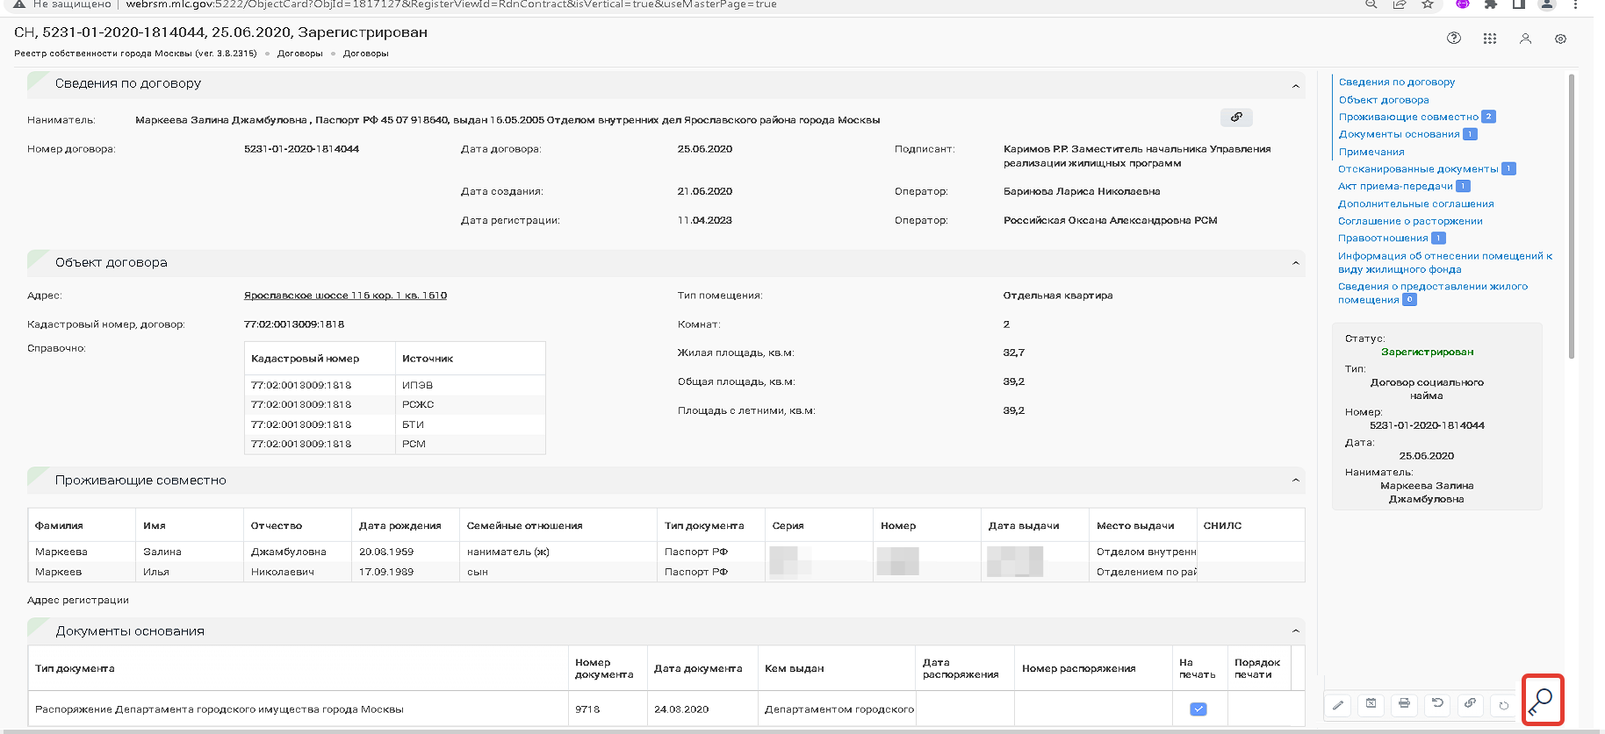

При нажатии на кнопку «Создать договор передачи» должна появляться форма подтверждения создания договора передачи.

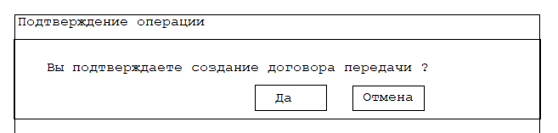

Если Пользователь подтвердит свои действия, в Системе должен быть создан договор с типом = «ДП» по алгоритму создания нового договора передачи в АИС РСМ, и на экране должна отобразиться экранная форма «Договор» (тип Договор передачи).

В случае если на основании договора Социального наема создан договор передачи, на экранной форме Договора типа СН, в разделе «Сведения по договору» должна отображаться надпись «Связан с Договором передачи № ГГГГ-ЧЧЧЧЧ-ДП», при этом номер договора передачи должен являться ссылкой перехода на карточку Договора передачи.

Переход на карточку договора передачи должен быть возможен только для тех пользователей, для которых в Системе настроено СРД доступа по работе с договорами передачи. Если право доступа для Пользователя отсутствует, при нажатии на ссылку перехода должно появляться сообщение «Доступ к разделу Договоры передачи для Пользователя отсутствует».

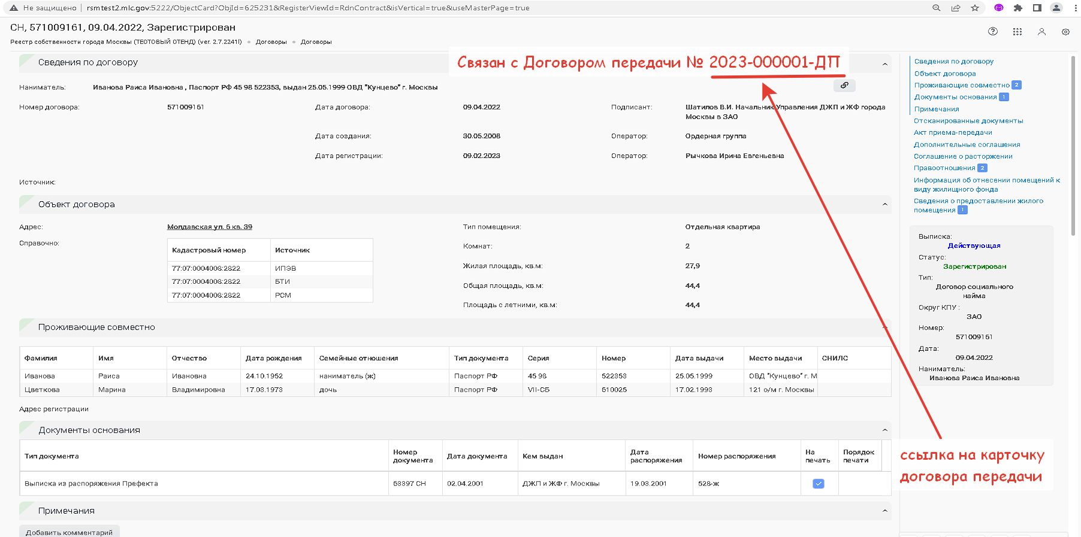

1. Требования к реализации алгоритма «Создания нового договора передачи в АИС РСМ» на основании договора социального найма

В АИС РСМ требуется реализовать алгоритм формирования нового договора передачи. Источником данных для Договора передачи должны являться данные договора Социального найма (с учетом зарегистрированных дополнительных соглашений к договору, в случае их наличия), на основании которого создается договор передачи, а именно:

* Данные о субъектах (ФИО, дата рождения, данные о документах удостоверяющих личность, семейные отношения, СНИЛС);
* Данные о помещении (адрес, идентификаторы помещения по данным БТИ –UNOM/UNKV/KVNOM, кадастровый номер);
* Документы основания (договор социального найма, дополнительные соглашения к договору социального найма).

Номер договора передачи должен формировать в автоматическом режиме на основании алгоритма «Алгоритм сквозной нумерацию ДП» (алгоритм представлен в следующем пункте документа).

Для всех субъектов договора в автоматическом режиме должны быть установлены признаки «Зарегистрирован в помещении» =Да, «Участвует в приватизации»=Да (в дальнейшем при редактировании договора передачи эти признаки могут быть скорректированы Пользователем).

Если субъект в договоре один, значение «Вид собственности» для договора должно быть автоматически установлено значение «индивидуальная», доля у субъекта =1.

Если субъектов в договоре более чем один, значение «Вид собственности» для договора должно быть автоматически установлено «равнодолевая», для всех членов автоматически рассчитаны размеры равных долей (в дальнейшем при редактировании договора передачи значение вид собственности и размеры долей могут быть скорректированы Пользователем).

Требуется учесть возможные изменения в площадных характеристиках помещения по данным БТИ, которые могли произойти в период с даты создания договора СН по текущую дату. Договор передачи должен быть создан на объект на тоже помещение что и ДСН (по UNOM, UNKV,KVNOM), но с актуальными площадными характеристиками помещения по данным БТИ.

Первоначальный статус вновь созданного договора передачи должен быть «Оформлен».

1. Требования к реализации алгоритма «Сквозная нумерация ДП»

В АИС РСМ требуется реализовать «Алгоритм сквозной нумерации ДП» для автоматической нумерации договоров передачи.

Шаблон номера **ГГГГ-ХХХХХ-ДП**

где:

ГГГГ – число, обозначающее год заключения договора,

ХХХХХ – цифры от 0 до 9 (количество разрядов – 5), обозначающие порядковый номер договора в пределах календарного года (новый счетчик с начала года)

ДП - договор передачи

Необходимо учесть, что в БД АИС РСМ должна быть возможность сохранить первоначальное значение порядкового номера, с которого начнется автоматическая нумерация договоров передачи.

1. Требования к доработке экранной формы «Карточка ввода договора по обращению» для создания договора передачи без привязки к договору СН в АИС РСМ

Требуется доработать экранную форму «Карточку ввода договора по обращению» для возможности создания договора передачи без привязки к договору СН в АИС РСМ (например, для варианта заключения договора передачи по суду).

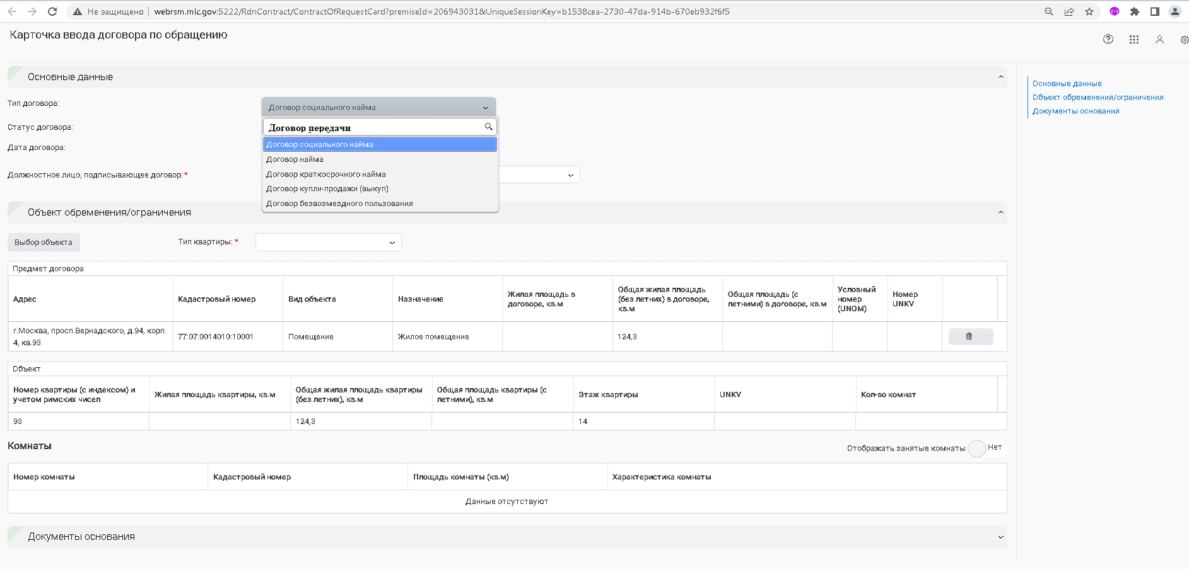

На экранной форме требуется в поле тип договора добавить еще вариант «Договор передачи». При сохранении договора требуется осуществлять проверку на наличие договора СН, в статусе «Зарегистрирован» по выбранному адресу. Если договор СН существует выдавать сообщение «Внимание! По выбранному адресу присутствует договор СН (указать номер), необходимо сформировать Договор передачи с карточки договора СН».

1. Требование к функционалу изменения статуса договора передачи в ручном режиме на карточке договора передачи

В АИС РСМ должен быть реализован функционал изменения статуса договора передачи в ручном режиме. В таблице ниже представлен алгоритм присвоения.

Пользователь должен иметь возможность установить три варианта статуса для договора передачи:

* Передан на подпись (когда ДП направлен в МФЦ для подписания гражданами);
* Подписан (когда поступил ДП из МФЦ подписанный гражданами);
* Решение отрицательное;

На карточке договора передачи, в статусе не равным «Зарегистрирован, сведения на основании данных Россреестра» должна быть размещена кнопка «Изменить статус договора». При нажатии на кнопку должна открываться экранная форма выбора нового статуса из трех возможных. После выполнения операции подтверждения статус договора должен изменить свое значение на выбранное Пользователем.

1. Требование к реализации экранной формы «Субъект договора передачи»

Экранная форма ввода данных о субъекте по договору должна содержать следующие разделы:

* Основные данные (ФИО, дата рождения, СНИЛС, семейные отношения);
* Сведения об удостоверении личности (тип документа, удостоверяющий личность, номер документа, кем и когда выдан, место рождения, адрес регистрации);
* Склонения ФИО (раздел, содержащий правила склонения фамилии, имени, отчества субъекта);
* Регистрация в помещении (отметки об участии /отказе от приватизации);
* Участие в Договоре передачи (отметки об участии /отказе от приватизации, информация о праве использования права на приватизацию ранее);
* Представители (сведения о том за кого действует субъект, чьим является представителем);
* Сведения о доверенном лице и доверенности;
* Сведения об опекуне/родителе и документах удостоверяющих опекунство;
* Примечание.

Экранная форма должна содержать кнопки:

* Редактировать (для перевода карточку договора в режим редактирования);
* Сохранить (для сохранения изменений внесенных на карточке договора).
  1. Требования к реализации экранного компонента с вводом данных «Склонения ФИО» на карточке Субъекта договора передачи

Требуется реализовать раздел «Склонение ФИО» на карточке Субъекта договора передачи. При создании нового субъекта по договору (при включении нового субъекта по договору) система должна в автоматическом режиме установить падежные окончания для фамилии, имени, отчества субъекта в соответствии с правилами русского языка.

Пользователю должна быть предоставлена возможность скорректировать в ручном режиме падежные окончания. Если фамилии, имени, отчества субъекта не склоняются по падежам, то значения в полях с падежными окончаниями должны быть пустыми.

Формат ввода данных в поля с падежными окончаниями должно быть следующим: количество последних букв из фамилии/имени/отчества в именительном падеже, которые должны быть удалены и значения букв, которые нужно добавить после удаления.

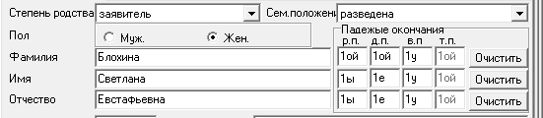

Сохранение данных в разделе «Склонение ФИО» должно производиться в БД АИС РСМ, в таблицу «Субъект, склонения ФИО».

* 1. Требования к реализации экранного компонента с вводом данных «Регистрация в помещении» на карточке Субъекта договора передачи

Требуется реализовать раздел «Регистрация в помещении» на карточке Субъекта договора передачи.

В разделе должны быть размещены следующих поля для установления опций выбора:

* Зарегистрирован в помещении (да/нет);
* Временно отсутствующий (да/нет). Если опция= да, то Пользователь должен выбрать основание из выпадающего справочника «Основания временного отсутствия, Договоры передачи»

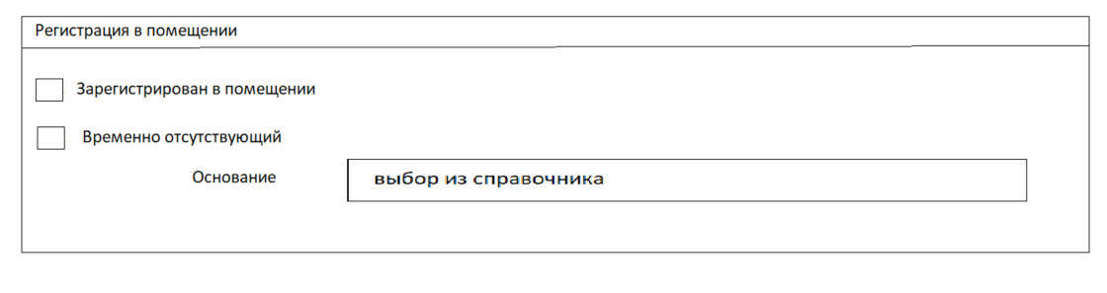

Сохранение данных в разделе «Регистрация в помещении» должно производиться в таблицу БД АИС РСМ «Условия участия субъекта в договоре передачи».

* 1. Требования к реализации экранного компонента с вводом данных «Участие в Договоре передачи» на карточке Субъекта договора передачи

Требуется реализовать раздел «Участие в Договоре передачи» на карточке Субъекта договора передачи.

Раздел должен состоять из следующих полей для установления опций выбора:

* Участвует в приватизации (да/нет),
* Отказ от участия в приватизации (да/нет)
* Право на приобретение жилья в порядке приватизации использовал ( да/нет), в случае выборе опции= Да, должны открываться дополнительные поля для ввода данных –адреса ранее приватизированного помещения, типа документа-основания (выбор из справочника «Документ, подтверждающий участие в приватизации»), номера и даты документа, Примечание.

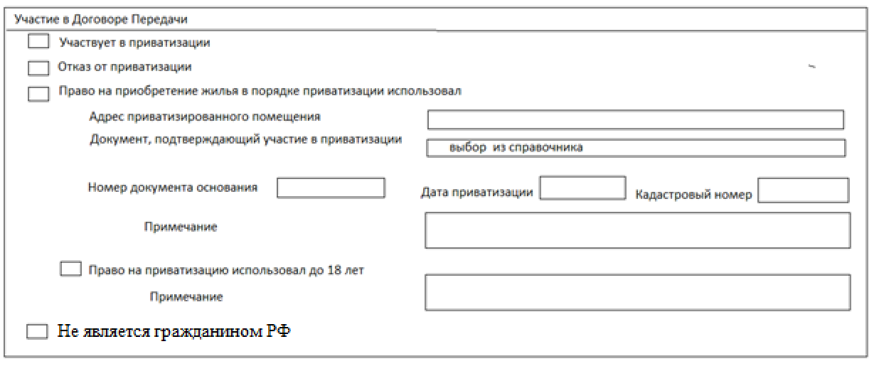

В случае выбора опции «Право на приобретение жилья в порядке приватизации использовал», поле «Адрес приватизированного помещения» является обязательным для заполнения.

Сохранение данных в разделе «Участие в договоре передачи» должно производиться в таблицу БД АИС РСМ «Условия участия субъекта в договоре передачи».

* 1. Требования к реализации экранного компонента с вводом данных «Представители» на карточке Субъекта договора передачи

Требуется реализовать раздел «Представители» на карточке Субъекта договора передачи.

В этом разделе для каждого субъекта должна вводиться информация об участии в подписании договора.

Раздел должен состоять из следующих основных полей для установления опций выбора:

* Действует за себя;
* Действует за себя и является представителем;
* Действует с согласия;
* Подпись представителя;
* Не является подписантом.

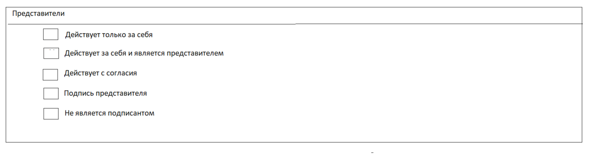

Для субъектов, для которых, в разделе «Участие в Договоре передачи», выбрана опция «Участвует в приватизации= Да» и возраст субъекта старше 14 лет, в разделе «Представитель» автоматически устанавливается опция «Не является подписантом»=Да (другие варианты не доступны для выбора).

Так же опция «Не является подписантом»=Да, устанавливается автоматически, для тех субъектов, за которых уже определен подписант - другой субъект по договору.

Для субъектов в возрасте от 14 до 18 возможен только выбор опции «Действует с согласия».

В случае выбора опций «Действует за себя и является представителем», «Действует с согласия», «Подпись представителя» на форме должны открываться подразделы для заполнения данных.

Раздел должен быть заблокирован от изменений вариантов подписания у тех субъектов, за кого вариант подписания уже выбран. Для таких субъектов в разделе «Представители» должна выводиться надпись «**Для субъекта определен представитель (с указанием ФИО представителя). Для внесения изменений перейдите на карточку представителя»**. При этом ФИО должно являться ссылкой перехода на карточку соответствующего субъекта (Представителя). К примеру, матери установили вариант «За себя и до 14 лет (родитель)», отметив того ребенка, за кого она подписывает. На карточке ребенка выбор подписания не доступен, при этом отображается надпись о субъекте (матери), которая за него подписывает.

**Если в разделе «Представитель» выбрана опция «Действует только за себя» =Да**

После выбора опции «Действует только за себя» в разделе «Представители» Пользователю необходимо заполнить блок «Согласие на приватизацию».



**Если опция в разделе «Представитель» выбрана опция «Действует за себя и является представителем»=Да**

При выборе опции «Действует за себя и является представителем» в разделе «Представители» под выбранной опцией должна отобразиться таблица для ввода информации о субъектах по договору, за которых действует текущий субъект (на карточке которого находится пользователь).

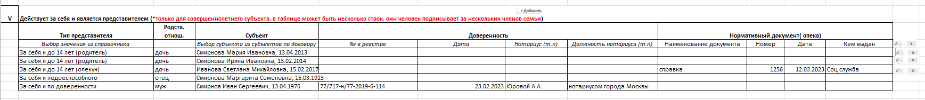

Тип представителя должен выбираться из справочника «Тип представительства».

Поле родственные отношения заполняются значением родственной связи между текущим субъектом (на карточке которого находится Пользователь) по отношению к выбираемому субъекту, которого будет представлять текущий субъект (эти родственные могут не соответствовать родственным отношениям на карточке договора, где родственные отношения заполняются по отношению к основному нанимателю).

Выбор соответствующего субъекта должен осуществляться из субъектов по договору, для которых выполняются условия:

* Признак «Участвует в приватизации» = Да;
* Отметка «Подписывает за себя» = Нет.
* С субъектом нет связанного Представителя (подписанта) – для того чтобы исключить подписания нескольких человек, например, за одного ребенка.

Если выбран тип представителя «За себя и до 14 лет (родитель)» или «За себя и до 14 лет (опекун)», то выбор субъектов должен быть дополнительно ограничен только субъектами, по возрасту менее 14 лет.

Если выбран тип представителя «За себя и до 14 лет (опекун)», поля для ввода данных о нормативном документе об опеке должны быть обязательными для заполнения.

Если выбран тип действия с согласия «От 14 до 18 лет (родитель)», то обязательно для заполнение поле «Родственные отношения».

Если выбран тип представителя «За себя и по доверенности» поля для ввода данных о доверенности должны быть обязательными для заполнения.

Должна быть реализована возможность с помощью кнопок управления «Добавить», «Удалить», «Редактировать» изменять данные в таблице со списком субъектов.

Сохранение данных введенных на форму разделе «Действует за себя и является представителем» должно производиться в таблицы БД АИС РСМ «Участие субъекта в договоре передачи», «Реестр доверенных лиц и доверенностей», «Реестр доп. сведений подписантов за несовершеннолетних до 14, от 14 до 18, с недееспособными».

* 1. Требования к реализации экранного компонента с вводом данных «Действует с согласия» на карточке Субъекта договора передачи

Требуется реализовать экранный компонент с вводом данных «Действует с согласия» на карточке Субъекта договора передачи.

Экранный компонент «Действует с согласия» должен открываться для заполнения если в разделе «Представители» выбрана опция «**Действует с согласия»=Да**.

Данная опция должна выбираться для субъектов от 14 до 18 лет, и для ограниченно дееспособных людей, для определения субъекта, с согласия которого они участвуют в договоре передачи, а также поля для поля для ввода данных о согласии на приватизацию.

При выборе опции «Действует с согласия» в разделе «Представители» под выбранной опцией должна отобразиться таблица для выбора ОДНОГО субъекта среди членов договора, с согласия которого действует текущий субъект. Поле «Тип действия с согласия» должно выбираться из справочника «Тип действия с согласия, Договоры передачи».

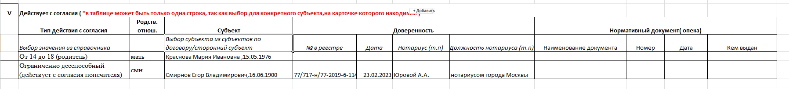

Если выбран тип действия с согласия «От 14 до 18 лет (родитель)», то обязательно для заполнение поле «Родственные отношения».

Если выбран тип действия с согласия «От 14 до 18 лет (опекун)» /»Ограниченно дееспособный» поле «Обоснование опеки» должно быть обязательно для заполнения.

Сохранение данных введенных на форму разделе «Действует с согласия» должно производиться в таблицы БД АИС РСМ «Участие субъекта в договоре передачи», «Реестр доп. сведений подписантов за несовершеннолетних до 14, от 14 до 18, с недееспособными».

* 1. Требования к реализации экранного компонента с вводом данных «Подпись представителя» на карточке Субъекта договора передачи

Требуется реализовать экранный компонент с вводом данных «Подпись представителя» на карточке Субъекта договора передачи.

При выборе опции **«Подпись представителя» =Да** в разделе «Представители» под выбранной опцией должны отобразиться обязательные поля для ввода данных о типе представителя и типе подписи – выбор из справочника «Тип подписи представителя, Договор передачи», а также поля для поля для ввода данных о согласии на приватизацию.

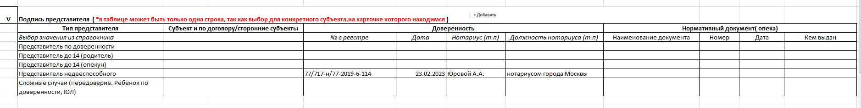

Если тип подписи соответствует варианту «Представитель по доверенности», то поля о Доверенности должны быть обязательными для ввода.

Если тип подписи соответствует варианту «Представитель недееспособного», то поля о нормативном документе, подтверждающим опеку, должны быть обязательными для ввода.

Если для текущего субъекта уже выбран представитель по доверенности, то на карточке текущего субъекта этот блок должен быть не доступен для редактирования. В разделе «Подпись представителя» строка с данными о субъекте, которому доверено представление, должны быть заполнены данные и не подлежать корректировки. Например, на карточке субъекта- мужа выбран вариант «Действует за себя и по доверенности за жену», в этом случае на карточке жены в разделе «Подпись представителя» выбран вариант Представитель по доверенности, заполнены субъект и данные о доверенности.

Сохранение данных введенных на форму разделе «Подпись представителя» должно производиться в таблицы БД АИС РСМ «Участие субъекта в договоре передачи», «Реестр доверенных лиц и доверенностей», «Реестр доп. сведений подписантов за несовершеннолетних до 14, от 14 до 18, с недееспособными».

* 1. Требования к реализации экранного компонента с вводом данных «Согласие на приватизацию» на карточке Субъекта договора передачи

В разделе «Согласие на приватизацию» на карточке Субъекта договора передачи должна быть возможность выбрать «Вид согласия» из справочника «Вид согласия, договоры передачи», Дату согласия.

В случае выбора «Вид согласия»= «Удостоверено сотрудником МФЦ», в разделе должно появляться поле для ввода данных о сотруднике МФЦ в творительном падеже ( не обязательно для заполнения).

В случае выбора «Вид согласия»= «Нотариально удостоверено», в разделе должны появляться поля для ввода данных о доверенности.

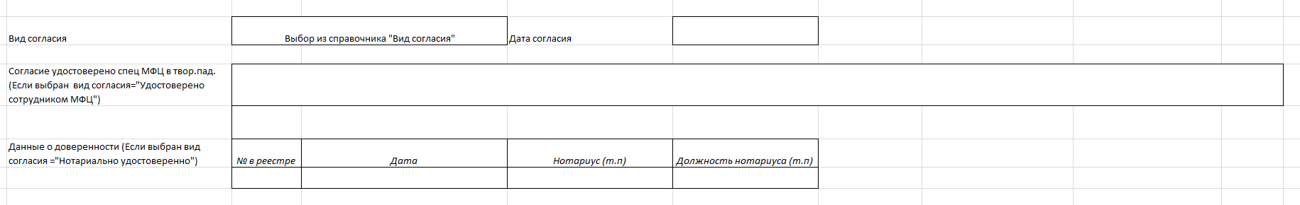

Сохранение данных в разделе «Представители» должно производиться в таблицу БД АИС РСМ «Условия участия субъекта в договоре передачи».

* 1. Требования к доработке экранного компонента с вводом данных «Сведение об изменении ФИО и подтверждении родственных отношений» на карточке Субъекта договора передачи

На карточку Субъекта в раздел «Общие данные добавить» новый подраздел в виде таблиц для ввода данных «Сведения об изменении ФИО и подтверждении родственных отношений».

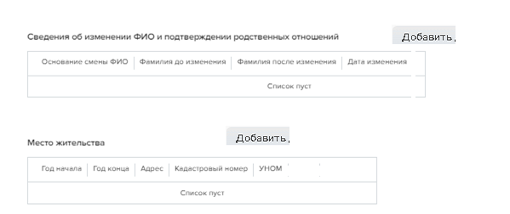

Сохранение истории сведений об изменении ФИО и подтверждении родственных отношений должно производиться в таблицу БД АИС РСМ «Сведения об изменении ФИО субъекта».

* 1. Требования к доработке экранного компонента с вводом данных «Место жительства» на карточке Субъекта договора передачи

На карточку Субъекта в раздел «Общие данные добавить» новый подраздел в виде таблиц для ввода данных «Место жительства».



Сохранение истории сведений об изменении места жительства должно производиться в таблицу БД АИС РСМ Сведения об изменении места жительства субъекта.

* 1. Требования к доработке экранного компонента «Субъекты по договору» на карточке Договора передачи

Требуется доработать экранный компонент «Проживающие совместно», выделять красным цветом ФИО субъектов, для которых требуется обновить документ, удостоверяющий личность.

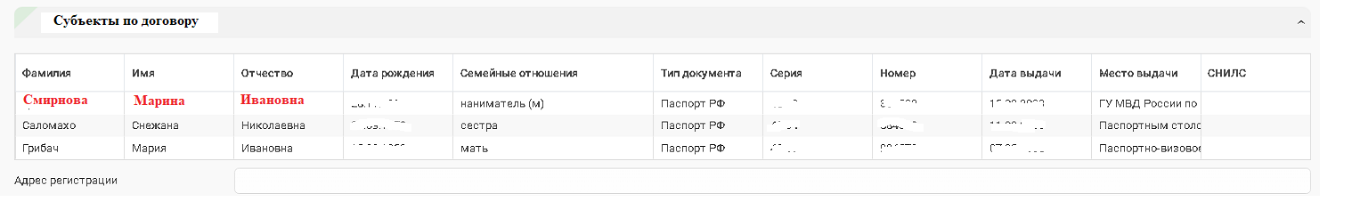

Алгоритм определения неактуально документа для каждого субъекта должен быть следующий:

Определить возраст субъекта на текущую дату ( кол-во лет)=Sub_year.

Определить дату выдачи документа = Date_doc.

Определить плановую дату замены документа= Plane_date:

* Если 14>Sub_year <20, Plane_date=Дата рождения + 14 лет;
* Если 20>Sub_year<45, Plane_date=Дата рождения + 20 лет + 90 дней;
* Если Sub_year>45, Plane_date=Дата рождения + 45 лет + 90 дней

Считать для субъекта документ, удостоверяющий личность неактуальным, если Date_doc < Plane_date.

В разделе Субъекты по договору требуется визуально разделить субъектов, проживающих совместно и сторонних субъектов, являющихся доверенными лицами, опекунами (не проживающих по адресу договора). Фамилия субъекта должна являться ссылкой перехода на карточку субъекта.

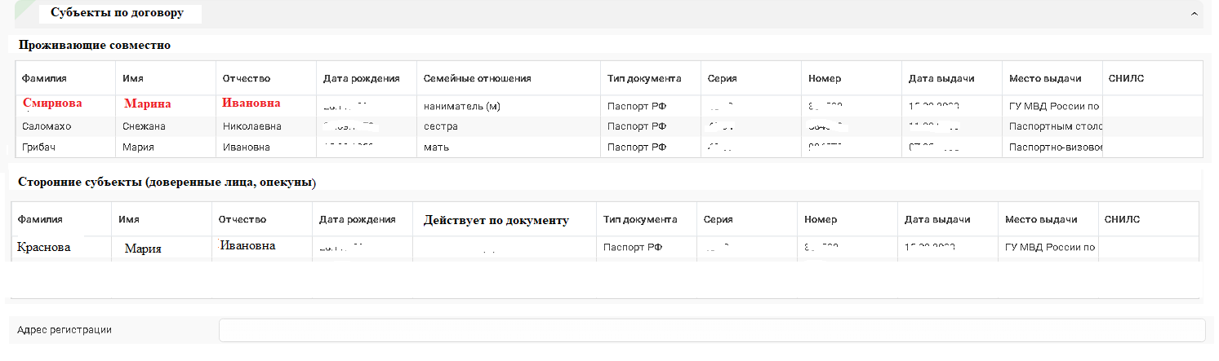

Для сторонних субъектов по договору карточка субъекта должна содержать только раздел «Основные данные» и «Данные об удостоверении личности». Выбор документов оснований действий (данных о подписании) сторонних субъектов за субъектов, проживающих совместно должен производиться на экранных формах субъектов, проживающих совместно.

Пояснения для РАЗРАБОТЧИКОВ

1. **Со стороны Жил учета** требуется доработать курсор **PKG_RSM2_RDN.CursorPerson, добавить новые поля в курсор**

* Кол-во лет на текущую дату , важно именно с учетом даты дня рождения, а не просто отнять от текущего года год рождения
* Добавить признак «Требуется смена документа» = 1/0 – реализовать алгоритм определения этого признака на основании алгоритма описанного выше

1. **Со стороны РСМ** требуется:

* Разбить таблицу на две части и подписать над каждой таблицей «Проживающие совместно»/ «Сторонние субъекты (доверенные лица, опекуны),
* Чтобы отличить Сторонних от Проживающих совместно , в таблицу RDN_REL_SEX (РСМ спр.438) добавлено значение : 198, 'Сторонний субъект' . Все субъекты для которых семейные отношения НЕ равно «Сторонний субъект» являются членами семьи.
* Если в договоре нет «Сторонних субъектов» выводить для них таблицу ««Сторонние субъекты (доверенные лица, опекуны) не требуется
* Если в курсоре **PKG_RSM2_RDN.CursorPerson признак «**Требуется смена документа»= 1 , ФИО выделить красным

После поля «Дата рождения» разместить колонку «Кол-во лет»

Сделать более узкими колонки «Дата рождения»,«Серия» «Номер», за счет этого расширить колонку «Место выдачи». Ширину колонок сделать равной кол-ву символов в названии.

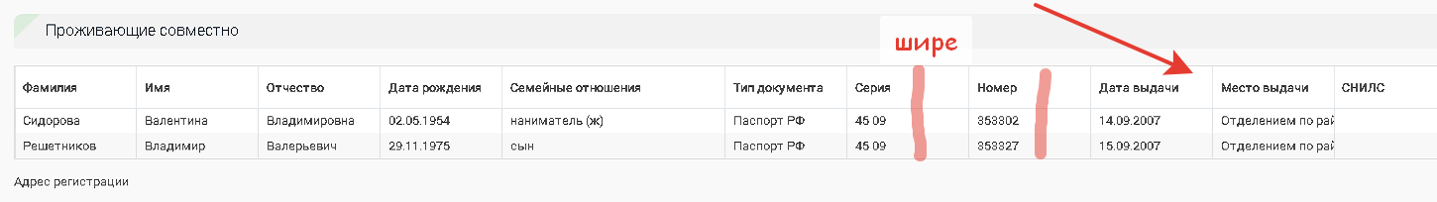

* При переходе на карточку Субъекта, если для субъекта семейные отношения =Сторонний субъект, то на карточке субъекта должо размещаться только ДВА блока только раздел «Основные данные» и «Данные об удостоверении личности»

1. Требования к реализации экранной формы «Договор, тип Договор передачи»

Экранная форма «Договор, тип Договор передачи» должна содержать следующие разделы:

* Сведения по договору (номер, дата, статус, дата формирования, дата регистрации, данные о виде собственности, подписант);
* Объект договора (адрес, площадные характеристики, кадастровый номер, количество комнат предоставляемого помещения);
* Проживающие совместно (состав членов семьи, а так же документы удостоверяющие личность);
* Данные о ролях участников договора передачи (матрица ,визуализирующая данные о ролях участников договора;
* Документы основания (номер и дата РД о предоставлении жилого помещения);
* Примечания;
* Отсканированные документы ( раздел для прикрепления отсканированных документов к договору);
* Правоотношения;
* Информация об отнесении помещения к виду жилищного фонда;

В разделе «Сведения по договору» должно быть размещено поле для ввода данных о типе собственности по договору. Тип собственности должен выбираться из справочника «Тип собственности, Договоры передачи».

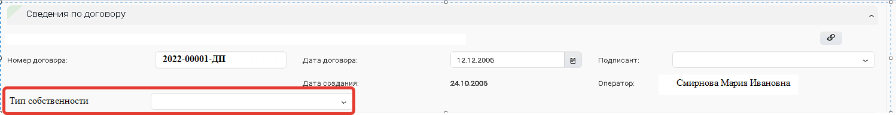

В зависимости от выбранного значения типа собственности, в разделе «Роли участников договора передачи» (описание раздела представлено ниже), в автоматическом режиме должны пересчитываться значения долей для субъектов участвующих в приватизации.

На карточке договора передачи должны быть реализована ссылка перехода на карточку договора Социального наема, который являлся основанием для создания договора передачи (в разделе «Общие данные» должна быть размещена фраза «Сформирован на основании ДСН № ____ от ____ »).

В разделе «Объект договора» должна быть реализована возможность внесения изменений в характеристики объекта договора (по аналогии с карточкой договора СН).

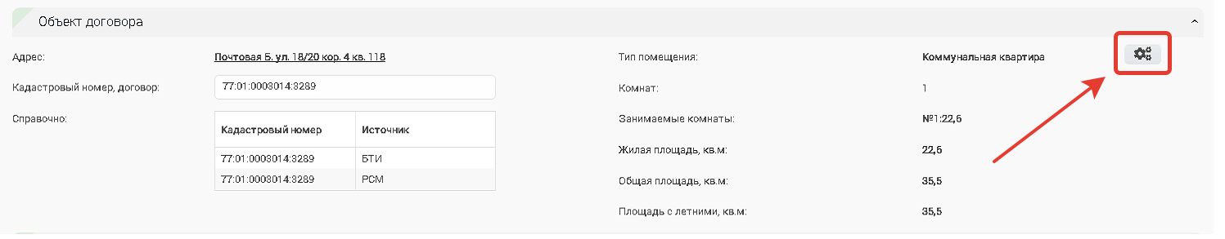

При открытии формы «Изменение характеристик объекта» на форму должны подгружаться актуальные данные БТИ по помещению (этаж, площадь с летними, площадь без летних, жилая площадь). Для коммунальных квартир при выборе конкретных комнат для расчета приведенных общих площадей должна использоваться формула, утвержденная РД № 555 ДЖПиЖФ, реализованная в настоящее время при формировании ДСН на жилые помещения в АИС РСМ.

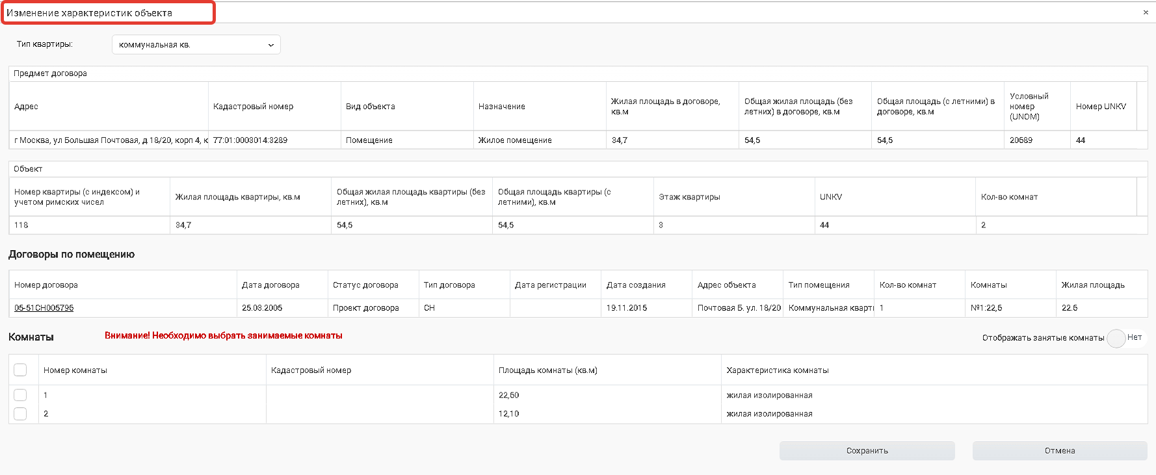

Для целей редактирования на карточке Договора передачи требуется разработать новую СРД функцию «Редактирование Договора передачи».

1. Требования к реализации экранной формы «Роли участников договора передачи» с вводом данных на карточке договора передачи

Требуется реализовать на карточке Договора передачи отдельный раздел «Роли участников договора передачи» в виде матрицы, визуализирующей агрегированные данные о ролях участников ДП.

Должна быть обеспечена синхронизация данных матрицы с данными карточки конкретного субъекта и наоборот, введенная в матрице информация должна автоматически визуализироваться на карточке субъекта с возможностью изменения введенной информации. Экранная форма раздела представлена на рисунке ниже.

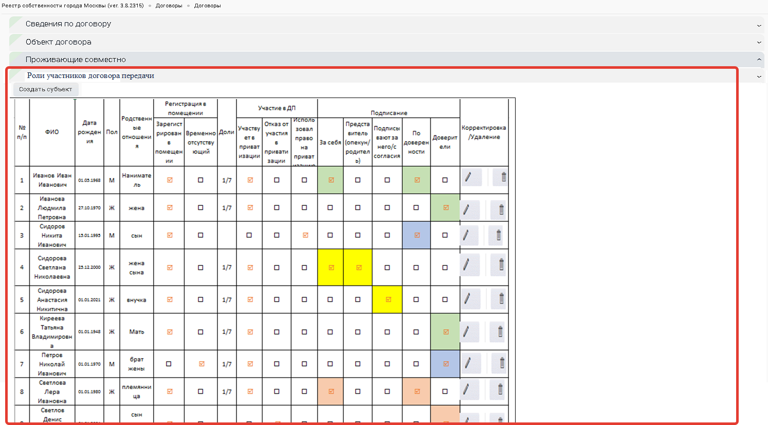

Для некоторых полей в таблице матрицы должна быть реализована возможность внесения изменений в поля матрицы без перехода в карточку Субъекта. Ниже в таблице представлены признаки возможности внесения изменений в поля матрицы без перехода в карточку Субъекта.

|  |  |
| --- | --- |
| **Название поля матрицы** | **Возможность редактирования на форме матрицы, без перехода в карточку субъекта (Да/нет)** |
| Родственные отношения | Да |
| Зарегистрирован в помещении | Да |
| Временно отсутствующий | Нет |
| Доли | Да |
| Участвует в приватизации | Да |
| Отказ от участия в приватизации | Нет |
| Использовал право на приватизацию | Нет |
| Раздел «Подписание» (все варианты) | Нет |

Для лучшей визуализации требуется в таблице с матрицей зафиксировать первые две колонки, с возможностью горизонтальной прокрутки остальных полей.

Значение ФИО субъекта должно являться ссылкой перехода на карточку субъекта.

Сторонние субъекты должны быть выделены курсивом.

Требуется отметить колонки, где изменение значения полей в матрице для субъекта возможно установить без перехода в карточку субъекта. Для остальных полей запретить возможность установки отметки через матрицу. Требуется выводить всплывающее окно с сообщением о необходимости ввода дополнительной информации в карточке субъекта.

Для субъектов, для которых признак «Участвует в приватизации»= Нет должен быть установлен запрет возможности ввода размера доли в таблице с матрицей.

Если для договора установлен тип собственности «Равнодолевая» запретить возможность ручного изменения размера долей для субъектов ( такая возможность должна появиться после того как пользователь изменит значение типа собствености на «индивидуальная»).

Требуется подствечивать цветом «связку» подписантов, использовав для каждой связки свой цвет. (За себя/представитель/ребенок; По довернности/доверитель и пр.)

Например,

--Зеленым цветом:

1-Иванов Иван Иванович проживает в помещении, участвует в приватизации, подписывает за себя, по доверенностям за жену 2-Иванову Людмилу Петровну(проживает, участвует), за мать 6-Кирееву татьяну Владимировну(проживает, участвует).

--Синим цветом:

3-Сидоров Никита Иванович проживает, не участвует (использовал право), подписывает по доверенности на 7-Петрова Николая Ивановича (временно отсутствует, участвует).

--Желтым цветом:

4-Сидорова Светлана Николаевна проживает, участвует, подписывает за себя и как представитель за ребенка 5-Сидорову Анастасию Никитичну.

Бежевым цветом

8-Светлова Лера Ивановна проживает, участвует, подписывает за себя, по доверенности за совершеннолетнего 9-Светлова Дениса Александровича.

1. Требования к алгоритму «Внесение изменений на экранную форму «Роли участников договора передачи» на карточке договора передачи

При переводе карточки Договора передачи в режим редактирования в разделе «Роли участников договора передачи»:

* Таблица с матрицей должна переводиться в режим редактирования (должны открываться на редактирование колонки, для которых реализована возможность внесения изменений в поля матрицы без перехода в карточку Субъекта)
* Для внесения изменения в данные о субъектах в разделе должны появляться следующие кнопки:

**Создать субъект** - при нажатии на кнопку должна открываться карточка создания нового субъекта. После сохранения данных о субъекте, набор данных в матрице должен автоматически обновиться (увеличиться состав субъектов).

**Изменить субъект** – кнопки для изменения данных о субъектах должны отображаться для каждой строки в матрице, при нажатии на кнопку должна открываться карточка соответствующего Субъекта с возможностью редактирования данных о субъекте.

**Удалить субъект** - кнопки для удаления данных о субъекте из договора должны отображаться для каждой строки в матрице, при нажатии на кнопку должна появляться форма с подтверждением о выполнении операции по удалению субъекта из договора. После удаление данных о субъекте, набор данных в матрице должен автоматически обновиться (уменьшиться состав субъектов).

**Алгоритм внесения изменений в матрицу и в договор**

1. При сохранении карточки договора должна производиться проверка на размер долей для всех субъектов с пометкой «Участвует в приватизации». Сумма всех долей должна быть =1. В случае несоответствия, на карточке договора должно появляться всплывающее окно с ошибкой «Внимание! Сумма долей для всех субъектов участвующих в приватизации не равна 1, скорректируйте значения долей».
2. При сохранении изменения типа собственности на карточки договора в автоматическом режиме должны быть выполнены следующие операции:

Если новое значение собственности = «Равнодолевая», должны быть пересчитаны доли для каждого субъекта с пометкой «Участвует в приватизации» по формуле: Размер доли = 1/ Количество людей с пометкой «Участвует в приватизации» (например, если в договоре 5 человек с признаком участвует в приватизации, доля каждого = 1/5).

1. При изменении значения «Участвует в приватизации» для субъектов в таблице с матрицей в автоматическом режиме должны быть пересчитаны доли в зависимости от типа собственности по договору. Если значение собственности = «Равнодолевая», должны быть пересчитаны доли для каждого субъекта с пометкой «Участвует в приватизации» по формуле: Размер доли = 1/ Количество людей с пометкой «Участвует в приватизации».
2. При добавлении нового субъекта в договор/удалении субъекта из договора, в таблице с матрицей в автоматическом режиме должны быть пересчитаны доли в зависимости от типа собственности по договору. Если значение собственности = «Равнодолевая», должны быть пересчитаны доли для каждого субъекта с пометкой «Участвует в приватизации» по формуле: Размер доли = 1/ Количество людей с пометкой «Участвует в приватизации».
3. Требование к экранной форме представления «Договоры передачи»

На рабочем столе «Жилищный учет» требуется добавить новый раздел учета «Договоры передачи». Для предоставления доступа в раздел «Договоры передачи» должна быть реализована отдельная функция СРД.

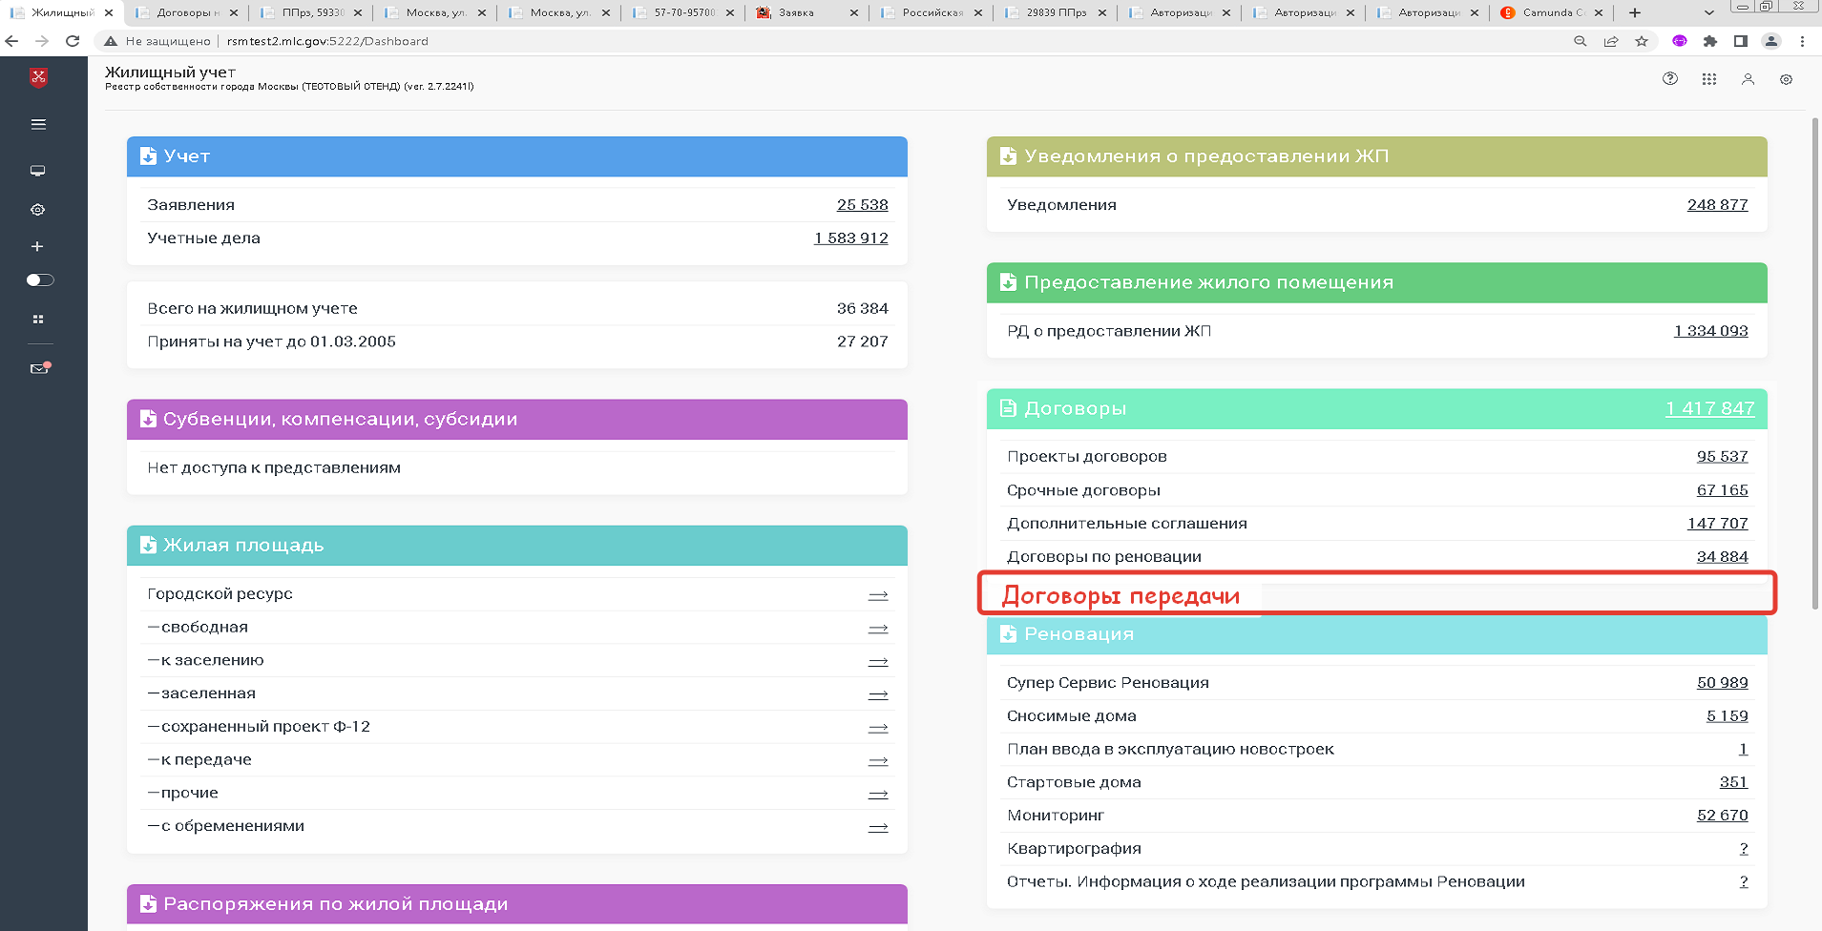

При нажатии на количество договоров передачи в АИС РСМ должно открываться новое представление «Договоры передачи».

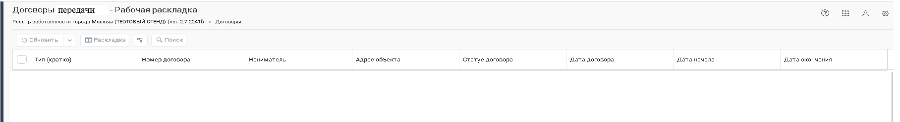

В составе данного экранного представления должны отображаться следующие сведения из раскладки полей по умолчанию:

* Номер договора передачи;
* Источник договора;
* Статус договора;
* Дата создания договора;
* Дата договора;
* Дата регистрации договора;
* Наниматель;
* Адрес;
* Номер договора СН (договор основание для ДП);
* Дата договора СН (договор основание для ДП);
* Тип помещения;
* Количество комнат;
* Номер комнат;
* Кадастровый номер договора;
* Площадь жилая;
* Площадь с летними;
* Площадь без летних
* UNOM
* UNKV
* Номер помещения
* Улица
* РСМ_Наименование субъекта права
* РСМ_Право Москвы,действующее (да/нет)
* РСМ_Право Москвы,прекращено (да/нет)
* РСМ_Дата рег возник права
* РСМ_Дата рег погашения права г.Москвы

В экранном представлении «Договоры передачи» должен быть доступен функционал:

* Возможность настройки раскладок представления (по кнопке Раскладка);
* Возможность выгрузки данных из представления в Excel (по кнопке «Выгрузка в Excel»).

В представлении должна быть настроена возможность перехода к карточке Договора передачи, к карточке договора СН (основание для создания договора передачи).

1. Требования к реализации карточки поиска в представления «Договоры передачи»

В представлении «Договоры передачи» должна быть реализована карточка фиксированного поиска, содержащая следующие критерии отбора данных:

Раздел поиска «Сведения о договоре»:

* Номер договора;
* Дата договора (С-ПО);
* Дата создания договора ( С-ПО);
* Статус договора;
* Источник договора
* Номер договора СН (основание)

Раздел поиска «Помещение»:

* Кадастровый номер;
* Адрес;
* Улица;
* Дом;
* Корпус;
* Строение;
* Квартира;
* Тип помещения;
* Количество комнат;

Раздел поиска «Сведения о субъектах»:

* Фамилия
* Имя
* Отчество
* День рождения
* Серия документа
* Номер документа
* Кол-во человек в договоре

1. Требование к реализации экранной формы представления «Договоры»

Требуется модернизировать экранное представление раздела «Договоры» (переход с рабочего стола «Жилищный учет»), используемые для предоставления сведений по договорам на жилые помещения.

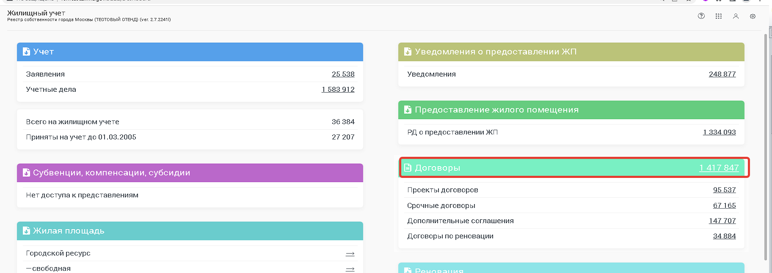

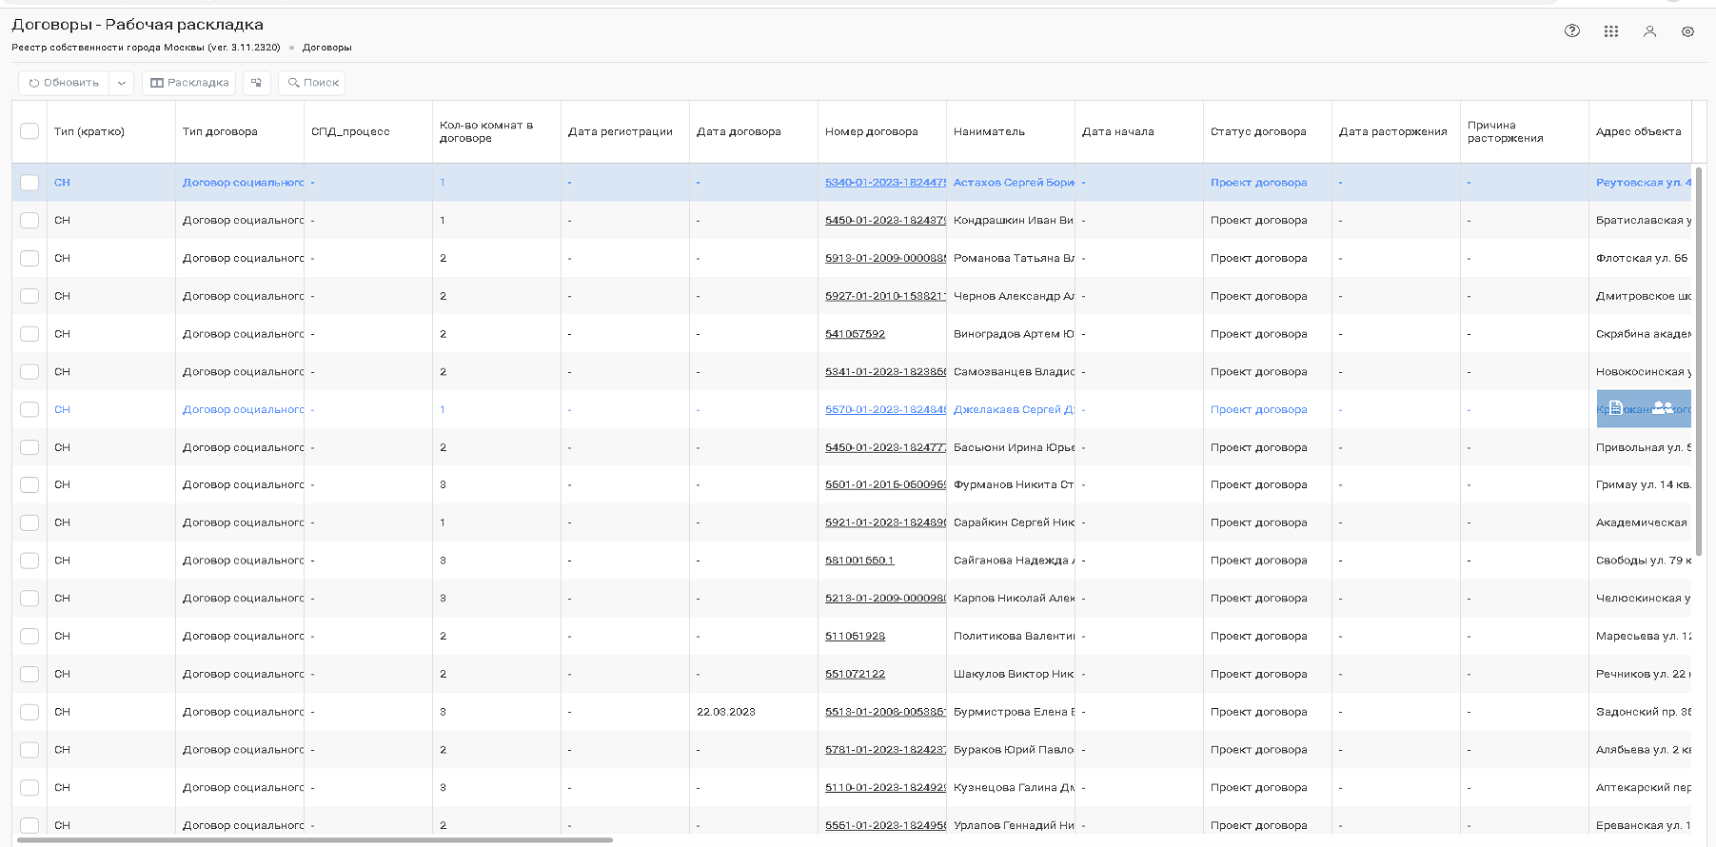

Добавить в раскладку представления «Договоры» новые поля:

* Номер договора передачи;
* Дата договора передачи;
* Дата регистрации договора передачи;
* Статус договора передачи.

Указанные поля необходимы для выгрузки данных по договорам СН (Социального наема), в том числе для получения информации о заключенных договорах передачи на основании договоров СН.

1. Требование к алгоритму автоматического расторжения договора соцнайма и регистрации договора передачи по факту прекращения прав г.Москвы

В АИС РСМ должен быть реализован функционал автоматического расторжения ДСН, регистрация ДП по факту прекращения прав города на объект в ДП.

Для этого требуется реализовать длительный процесс, который в ежедневном режиме должен выполнять анализ наличия данных в БД АИС РСМ о переходе прав собственности г. Москвы в собственность физического лица на помещения с кадастровыми номером ДП.

При наличии перехода прав собственности г. Москвы в собственность физического лица по данным блока перехода прав в АИС РСМ в автоматическом режиме должны быть выполнены следующие операции с договорами:

- расторгнуть родительский ДСН (изменить статус с «Зарегистрирован» на «Расторгнут» с причиной расторжения «Приватизация квартиры»),

- изменить статус ДП, если он находится в статусе «Принято» на «Решение положительное, выдан на основании данных Росреестра».

1. Требования к доработке экранной формы «Жилое помещение»

Требуется доработать карточку жилого помещения, добавить вывод данных о договорах передачи в раздел «Данные и приватизации/деприватизации», подраздел «Приватизация.

Номер договора передачи должен являться ссылкой перехода на карточку договора передачи.

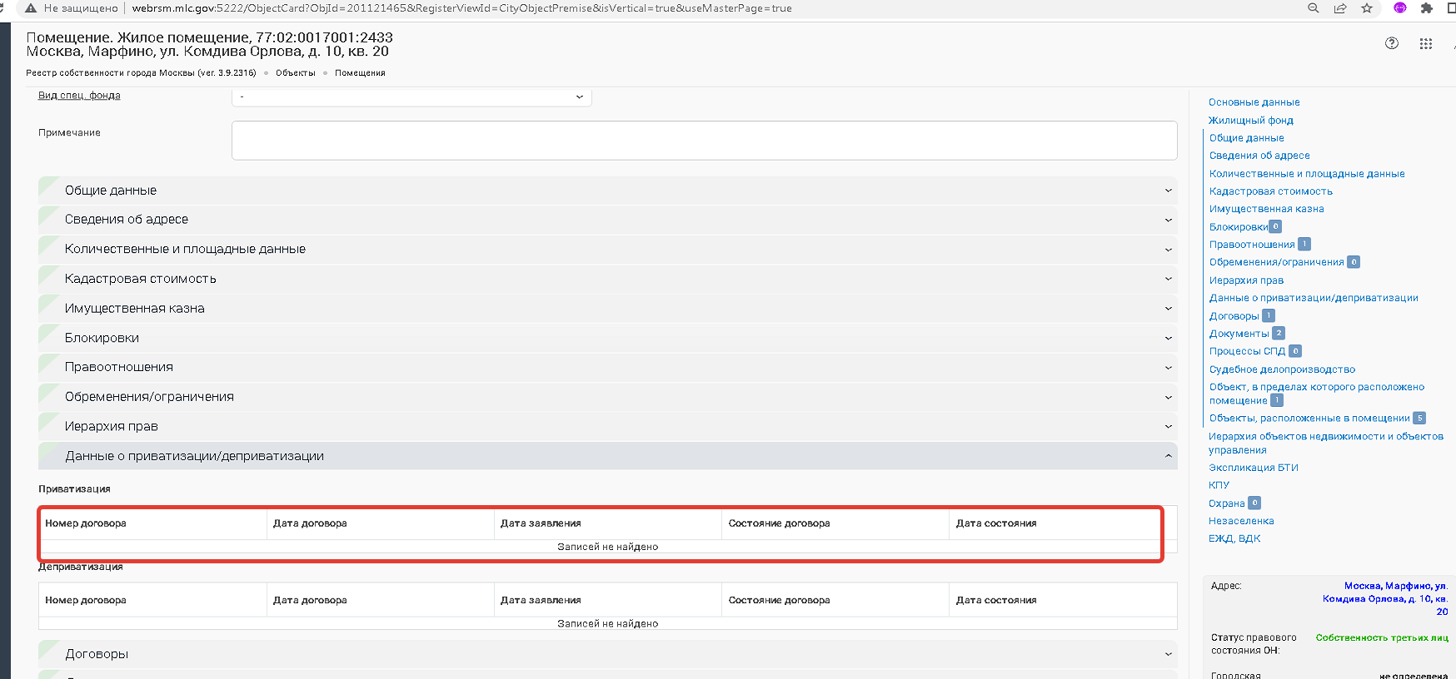

1. Требование к реализации типового шаблона печатной формы «Договор передачи»

На экранной форме ДП требуется реализовать возможность вывода на печать типового шаблона договора передачи по кнопке «Печать» - печатную форму на основании данных договора и данных, введенных по людям.

При вызове печатной формы должна производиться проверка на размер долей для всех субъектов с пометкой «Участвует в приватизации». Сумма всех долей должна быть =1. В случае несоответствия, на карточке договора должно появляться всплывающее окно с ошибкой «Внимание! Сумма долей для всех субъектов участвующих в приватизации не равна 1, скорректируйте значения долей».

При сохранении печатной формы в формате Word в автоматическом режиме должно присваиваться название документа: номер ДП_адрес_ФИО (Пример: 080000_Д12345_Авиационная_65_1_25_Иванов).

Структура печатной формы Договора передачи должна состоять из 3 разделов:

* участники ДП,
* проживающие в помещении,
* подписанты.

Шаблон договора передачи представлены ниже.

|  |  |  |  |  |
| --- | --- | --- | --- | --- |
| |  |  | | --- | --- | | **ДОГОВОР ПЕРЕДАЧИ №** | | | г. Москва | от ***«__»____________20__ г.*** | |
| В соответствии с Федеральным законом от 29.12.2004 № 189-ФЗ «О введении в действие Жилищного кодекса Российской Федерации», Жилищным кодексом Российской Федерации от 29.12.2004 № 188-ФЗ, Законом Российской Федерации от 04.07.1991 № 1541-1 «О приватизации жилищного фонда в Российской Федерации» Департамент городского имущества города Москвы в лице ***(Подписант со стороны Департамента)***, действующего на основании доверенности, удостоверенной нотариусом города Москвы Гриненко Светланой Владимировной от 21.02.2023 в реестре № , именуемый в дальнейшем «Департамент», и граждане:  ***1. ФИО субъектов с признаком «Участвует в приватизации=Да»,***  ***2. ФИО субъектов с признаком «Участвует в приватизации=Да»,*** |
| *зарегистрированные по адресу:* ***г. Москва, (Адрес помещения)*** *, именуемые в дальнейшем «Граждане», заключили настоящий договор передачи* комнат №___ жилой площадью __ кв.м. и №___ жилой площадью ___ кв.м. в квартире коммунального заселения *по адресу:*  ***АДРЕС договора (приватизируемого помещения)***  *общей площадью* ***___*** *кв. м, общей площадью без учета лоджий и балконов* ***__*** *кв. м, жилой площадью* ***___*** *кв. м,* ***кадастровые номера комнат: №1 - и №3 - ,*** *именуемых в дальнейшем «Жилое помещение» в* ***общую долевую в ___ доли каждому***  *собственность гражданам:*  ***гр. ФИО субъектов с признаком «Участвует в приватизации=Да»,***  ***гр. ФИО субъектов с признаком «Участвует в приватизации=Да»,.*** |

На момент заключения договора имеют право пользования жилым помещением на условиях социального найма следующие граждане (все члены семьи) :

|  |  |  |  |
| --- | --- | --- | --- |
| №  п/п | Ф.И.О. членов семьи (полностью) | Дата рождения | Данные паспорта, свидетельства о рождении (серия, номер, кем и когда выдан) |
| ***1*** | ***ФИО субъекта по договору*** | ***дата*** | ***паспорт гражданина РФ  номер дата выдан*** |
| ***2*** | ***ФИО субъекта по договору*** | ***дата*** | ***паспорт гражданина РФ  номер дата выдан*** |

*Право пользования указанных граждан жилым помещением на условиях социального найма подтверждено:* ***договором социального найма № от , дополнительного соглашения № от ( доп соглашение указывается в случае наличия).***

**На приватизацию жилого помещения СОГЛАСНЫ (все члены семьи):**

|  |  |  |
| --- | --- | --- |
| №  п/п | Ф.И.О. членов семьи (полностью) | Данные согласия на приватизацию или документа, подтверждающего отсутствие права на приватизацию |
| ***1*** | ***ФИО субъекта по договору*** | ***В соответствии с согласием от _____ ФИО согласен на приватизацию комнат в ___ доли. Согласие удостоверено ___ специалист ________.*** |
| ***2*** | ***ФИО субъекта по договору*** | ***В соответствии с согласием от ______ ФИО согласен на приватизацию комнат в ___ доли. Согласие удостоверено ____ специалист ________.*** |

**УСЛОВИЯ ДОГОВОРА**

1. «Департамент» передает, а «Гражданин» принимает в собственность в порядке приватизации «Жилое помещение».

2. В соответствии с п. 2 ст. 223 Гражданского кодекса Российской Федерации «Гражданин» приобретает право собственности (владения, пользования, распоряжения) на передаваемое в собственность «Жилое помещение» с момента государственной регистрации права собственности и внесения соответствующей записи в Единый государственный реестр недвижимости органом, осуществляющем государственную регистрацию права (далее – регистрирующий орган).

3. При передаче в собственность «Гражданина» «Жилого помещения» к «Гражданину» переходит доля в праве общей собственности на общее имущество собственников помещений в многоквартирном доме в соответствии со ст.ст. 36, 38 Жилищного кодекса Российской Федерации.

4. «Гражданин» принимает на себя обязательства по соблюдению порядка и правил содержания общего имущества собственников помещений в многоквартирном доме в соответствии со ст. 39 Жилищного кодекса Российской Федерации и постановлением Правительства Российской Федерации от 13.08.2006 № 491 «Об утверждении Правил содержания общего имущества в многоквартирном доме и правил изменения размера платы за содержание и ремонт жилого помещения в случае оказания услуг и выполнения работ по управлению, содержанию и ремонту общего имущества в многоквартирном доме ненадлежащего качества и (или) с перерывами, превышающими установленную продолжительность».

5. Заключая настоящий договор передачи «Гражданин» подтверждает, что:

5.1. Право на приобретение в собственность бесплатно, в порядке приватизации, жилого помещения, ранее «Гражданином» не использовано (ст. 11 Закона Российской Федерации от 04.07.1991 № 1541-1 «О приватизации жилищного фонда в Российской Федерации»). Несовершеннолетние, ставшие собственниками занимаемого жилого помещения в порядке его приватизации, сохраняют право на однократную бесплатную приватизацию жилого помещения в государственном или муниципальном жилищном фонде после достижения ими совершеннолетия.

5.2. Ознакомлен и согласен с возникающими в результате передачи «Жилого помещения» в собственность «Гражданина» правами и обязанностями собственника жилого помещения, установленными ст.30 Жилищного кодекса Российской Федерации.

5.3. Ознакомлен и согласен с возникающими в результате передачи «Жилого помещения» в собственность «Гражданина» правами и обязанностями граждан, проживающих совместно с собственником в принадлежащем ему жилом помещении, установленными ст. 31 Жилищного кодекса Российской Федерации и ст. 19 Федерального закона от 29.12.2004 № 189-ФЗ «О введении в действие Жилищного кодекса Российской Федерации».

5.4. Принимает на себя обязанности по уплате налогов на недвижимость, несет бремя содержания и ремонта данного жилого помещения, включающее в себя плату за услуги и работы по управлению многоквартирным домом, содержанию, текущему и капитальному ремонту общего имущества в многоквартирном доме соразмерно своей доле в праве общей собственности на это имущество, несет риск случайной гибели, утраты своего имущества.

6. Настоящий договор с целью осуществления государственной регистрации права «Гражданина» передается «Департаментом» в регистрирующий орган.

7. Расходы, связанные с осуществлением государственной регистрации перехода права, осуществляются за счет «Гражданина».

8. «Гражданин» сохраняет за собой право на передачу в собственность города Москвы приватизируемого «Жилого помещения» на условиях, установленных Законом Российской Федерации от 04.07.1991 № 1541-1 «О приватизации жилищного фонда в Российской Федерации».

9. Настоящий договор составлен в трех экземплярах, один из которых после проведения государственной регистрации перехода права остается в «Департаменте», один выдается «Гражданину» и один остается в органе, осуществляющем государственную регистрацию права.

|  |
| --- |
| Подпись сотрудника, ответственного за оформление *____________________*  *(подпись)*  */* ***Начальник Управления по предоставлению государственных услуг в жилищной сфере ДГИ г. Москвы Курзина Юлия Александровна****/* |
|  |

|  |  |
| --- | --- |
| **Подпись должностного лица, ответственного за передачу «Жилого помещения» в собственность граждан:**  **__________________________________**  *(подпись)*  **/*Заместитель начальника Управления по предоставлению государственных услуг в жилищной сфере Департамента городского имущества города Москвы Артемов Сергей Александрович*/** | **Подписи граждан:**  *____________________* ***ФИО***  *____________________* ***ФИО*** |
| М.П. |  |

1. Требование к алгоритму наполнения шаблона печатной формы «Договор передачи» в зависимости от типа площади и вариантов участия субъекта в договоре передачи

Требуется реализовать алгоритм наполнения шаблона печатной формы «Договор передачи» в зависимости от типа площади и вариантов участия субъекта в договоре передачи.

1. Адрес регистрации равен Адресу договора передачи, за исключением случаев заполненного поля на форме договора передачи «Адрес регистрации».

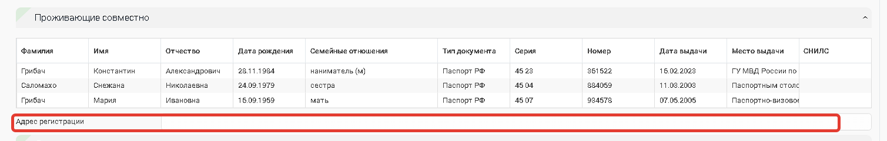

1. В случае, если документов основания для заключения договора передачи является решение суда, то в абзац про предоставляемую площадь необходимо добавить данные о документе основания – судебном решении.

Например,

*зарегистрированный по адресу:* ***г. Москва, Варшавское шоссе, д.1111, кв.1111****, именуемый в дальнейшем «Гражданин»,* ***на основании решения Чертановского районного суда города Москвы от 11.11.2022, вступившего в законную силу 11.11.2021,*** *заключили настоящий договор передачи* квартиры *по адресу:* ***Варшавское шоссе, д.122, кв.70000*** *общей площадью* ***11.1*** *кв. м, общей площадью без учета лоджий и балконов* ***11.1*** *кв. м, жилой площадью* ***11.1*** *кв. м,* ***кадастровый № 00:00:000000:0000,*** *именуемой в дальнейшем «Жилое помещение» в* ***индивидуальную*** *собственность гражданину:*

***гр. ФИО***

1. Раздел «Данные о помещении» в печатной форме

Алгоритм заполнения данных о помещении в печатной форме Договора передачи должен быть следующим.

**Если квартира с типом =к/к**, абзац с описанием жилого помещения, предоставляемого по договору передачи, должен включать в себя данные о площадных характеристиках комнат и квартиры в целом. Например,

*зарегистрированный по адресу:* ***г. Москва, Шмитовский пр., д.14, кв.34****, именуемый в дальнейшем «Гражданин», заключили настоящий договор передачи* комнат №1 жилой площадью 9,0 кв.м., №2 жилой площадью 9,0 кв.м. и №4 жилой площадью 23,6 кв.м. в квартире коммунального заселения *по адресу:* ***Шмитовский пр., д.14, кв.34*** *общей площадью* ***89,7*** *кв. м, общей площадью без учета лоджий и балконов* ***89,7*** *кв. м, жилой площадью* ***66,6*** *кв. м,* ***кадастровые номера комнат: №1 - 77:01:0004037:4202, №2 - 77:01:0004037:4201 и №4 - 77:01:0004037:4198***

**Если квартира с типом =о/к,**абзац с описанием жилого помещения, предоставляемого по договору передачи, должен включать в себя данные о площадных характеристиках квартиры. Например,

*зарегистрированные по адресу:* ***г. Москва, улица Заморёнова, д.41, кв.44****, именуемый в дальнейшем «Гражданин», заключили настоящий договор передачи* квартиры *по адресу:* ***улица Заморёнова, д.41, кв.44*** *общей площадью* ***60,1*** *кв. м, общей площадью без учета лоджий и балконов* ***59,3*** *кв. м, жилой площадью* ***44,4*** *кв. м,* ***кадастровый № 77:01:0004037:4202***

1. Заполнение таблицы «На приватизацию жилого помещения «СОГЛАСНЫ» и раздела «Подписи» в печатной форме.

Требуется реализовать следующие варианты подписей в договоре передачи (**Таблица 1**).

Таблица 1. Варианты участия субъектов в договоре передачи

|  |  |  |  |  |
| --- | --- | --- | --- | --- |
| **№** | **Варианты подписей** | **№ варианта обоснования** | **Обоснование** | Алгоритм вывода на печать данных в таблице «На приватизацию жилого помещения СОГЛАСНЫ» и раздела Подпись (ссылка на запись в Таблица 2) |
| 1 | Действует только за себя | 1 | Действует только за себя | 1 |
| 2 | Действует за себя и является представителем | 2 | За себя и до 14 (родитель) | 4,5 |
| 3 | За себя и до 14 (опекун) | 11 |
| 4 | За себя и недееспособного | 11 |
| 5 | За себя и по доверенности | 6 |
| 3 | Действует с согласия | 6 | От 14 до 18 (родитель) | 6 |
| 7 | От 14 до 18 (опекун) | 7 |
| 8 | Ограниченно дееспособный (дейст.с согл.попечителя) | 7 |
| 4 | Подпись представителя | 9 | Представитель по доверенности | 9 |
| 10 | Представитель до 14 (родитель) | 6 |
| 11 | Представитель до 14 (опекун) | 6 |
| 12 | Представитель недееспособного | 8 |
| 5 | Не является подписантом | 13 |  | 3 |

Алгоритм вывода на печать данных в таблице «На приватизацию жилого помещения СОГЛАСНЫ» и раздела Подписи представлен в таблице ниже ( **Таблица 2**).

Таблица 2. Алгоритм вывода на печать данных в таблице «На приватизацию жилого помещения СОГЛАСНЫ» и раздела Подпись

|  |  |  |  |  |  |  |  |
| --- | --- | --- | --- | --- | --- | --- | --- |
| **№** | **Вариант настроек договора и субъекта** | **Пример заполнения таблицы в печатной форме "На приватизацию жилого помещения СОГЛАСНЫ"** | **Раздел Подписи** |  | **Пример заполнения таблицы в печатной форме "На приватизацию жилого помещения СОГЛАСНЫ"** | | **Пример заполнения Раздела Подписи** |
|  |  | **ФИО** | **Согласие** |  | **ФИО** | **Согласие** |  |
| **1** | 1. Тип собственности по ДП=**Индивидуальная** 2. Для субъекта «Участвует в приватизации» =Да» 3. Для субъекта выбран вариант «Представители» = «Действует только за себя» | ФИО субъекта | В соответствии с согласием от (Дата согласия) (ФИО субъекта) согласен на приватизацию квартиры в индивидуальную собственность. Согласие удостоверено специалистом ГБУ МФЦ. | ФИО субъекта | Волохов Никита Андреевич | В соответствии с согласием от 13.11.2019 Волохов Никита Андреевич согласен: на приватизацию квартиры в индивидуальную собственность. Согласие удостоверено специалистом ГБУ МФЦ. | Волохов Никита Андреевич |
| **2** | 1. Тип собственности по ДП =**Равнодолевая/Долевая** 2. Для субъекта «Участвует в приватизации» =Да» 3. Для субъекта выбран вариант «Представители» = «Действует только за себя» | ФИО субъекта | В соответствии с согласием от (Дата согласия) (ФИО субъекта) согласна на приватизацию квартиры в (размер доли) доли. Согласие удостоверено специалистом ГБУ МФЦ. | ФИО субъекта | Хисамутдинова Елена Витальевна | В соответствии с согласием от 09.07.2020 Хисамутдинова Елена Витальевна согласна на приватизацию квартиры в 1/7 доли. Согласие удостоверено специалистом ГБУ МФЦ. | Хисамутдинова Елена Витальевна |
| **3** | 1. Тип собственности по ДП =Равнодолевая/Долевая 2. Для субъекта «Отказ от приватизации =Да» 3. Для субъекта выбран вариант «Представители» = «Действует только за себя» | ФИО субъекта | В соответствии с согласием от (Дата согласия) (ФИО субъекта) согласен на приватизацию квартиры в ( размер доли) доли (ФИО всех субъектов, членов семьи, для которых признак участия в приватизации =Да) и отказывается от своего права на участие в приватизации. Согласие удостоверено специалистом ГБУ МФЦ. | Не подписывает договор | Чирикин Андрей Николаевич | В соответствии с согласием от 14.11.2021 Чирикин Андрей Николаевич согласен на приватизацию квартиры в 1/2 доли Чирикиной Натальи Владимировны, Чирикиной Дианы Андреевны и отказывается от своего права на участие в приватизации. Согласие удостоверено специалистом ГБУ МФЦ. | Не подписывает договор |
| 4 | 1. Тип собственности по ДП=Индивидуальная 2. Для субъекта «Отказ от приватизации =Да» 3. Для субъекта выбран вариант «Представители» = «Действует только за себя» | ФИО субъекта | В соответствии с согласием от (Дата согласия) (ФИО субъекта) согласна на приватизацию квартиры в индивидуальную собственность (ФИО субъекта по договору , для которого «Участвует в приватизации =Да») и отказывается от своего права на участие в приватизации. Согласие удостоверено специалистом ГБУ МФЦ. | Не подписывает договор | Кузнецова Елена Валентиновна | В соответствии с согласием от 01.12.2021 Кузнецова Елена Валентиновна согласна на приватизацию квартиры в индивидуальную собственность Амиряна Спартака Эдуардовича ( *ДЛЯ НЕГО единственного по договору «Участвует в приватизации =Да») и отказывается от своего права на участие в приватизации. Согласие удостоверено специалистом ГБУ МФЦ. | Не подписывает договор |
| 1. Тип собственности по ДП=Индивидуальная 2. Для субъекта «Отказ от приватизации =Да» 3. Для субъекта выбран вариант «Представители»=Действует за себя и является представителем «За себя и до 14 лет (родитель)» 4. Для ребенка = «Участвует в приватизации»=Да   ФИО | ФИО субъекта | В соответствии с согласием от (Дата согласия) (ФИО субъекта) согласна на приватизацию квартиры в индивидуальную собственность (ФИО субъекта по договору , для которого «Участвует в приватизации =Да», при этом он ребенок субъекта) и отказывается от своего права на участие в приватизации. Согласие удостоверено специалистом ГБУ МФЦ. | Не подписывает договор (т.к Отказ от приватизации =Да) | Кузнецова Александра Анатольевна | В соответствии с согласием от 01.12.2021 Кузнецова Александра Анатольевна согласна на приватизацию квартиры в индивидуальную собственность Амиряна Спартака Эдуардовича и отказывается от своего права на участие в приватизации. Согласие удостоверено специалистом ГБУ МФЦ. | Не подписывает договор (т.к Отказ от приватизации =Да) |
| 1. Тип собственности по ДП=Индивидуальная 2. Для субъекта «Участвует в приватизации» =Да» 3. Субъект является несовершеннолетним ребенком до 14 лет   *мать/отец подписывает за ребенка | ФИО субъекта_ребенка | В соответствии с согласием от (Дата согласия) (ФИО субъекта, который действует за ребенка), действующая за своего несовершеннолетнего сына (ФИО субъекта_ребенка) согласна на приватизацию квартиры в индивидуальную собственность. Согласие удостоверено специалистом ГБУ МФЦ. | (ФИО субъекта, который действует за ребенка), действующая за своего несовершеннолетнего сына (ФИО субъекта_ребенка)  *мать подписывает за ребенка | Амирян Спартак Эдуардович | В соответствии с согласием от 01.12.2021 Кузнецова Александра Анатольевна, действующая за своего несовершеннолетнего сына Амиряна Спартака Эдуардовича, согласна на приватизацию квартиры в индивидуальную собственность. Согласие удостоверено специалистом ГБУ МФЦ. | Кузнецова Александра Анатольевна, действующая за своего несовершеннолетнего сына Амиряна Спартака Эдуардовича  *мать подписывает за ребенка |
| 5 | 1. Тип собственности по ДП =**Равнодолевая/Долевая** 2. Для субъекта «Участвует в приватизации» =Да» 3. Для субъекта выбран вариант «Представители»=Действует за себя и является представителем «За себя и до 14 лет (родитель)»-СЫН Хисамутдинов Дамир Маратович 4. Для субъекта выбран вариант «Представители»=Действует за себя и является представителем «За себя и до 14 лет (родитель)»-ДОЧЬ Хисамутдинов Айлина Маратовна | ФИО субъекта_родитель | В соответствии с согласием от (Дата согласия) (ФИО субъекта_родитель) согласен на приватизацию квартиры в (размер дои) доли. Согласие удостоверено специалистом ГБУ МФЦ. | ФИО_субъекта_родитель, действующий за себя и за своих несовершеннолетних детей: ФИО_ребенка_1, ФИО_ребенка2 | Хисамутдинов Марат Ахметович | В соответствии с согласием от 09.07.2020 Хисамутдинов Марат Ахметович согласен на приватизацию квартиры в 1/7 доли. Согласие удостоверено специалистом ГБУ МФЦ. | Хисамутдинов Марат Ахметович, действующий за себя и за своих несовершеннолетних детей: Хисамутдинова Дамира Маратовича, Хисамутдинову Айлину Маратовну |
| 1. Тип собственности по ДП =**Равнодолевая/Долевая** 2. Для субъекта «Участвует в приватизации» =Да» 3. Субъект является несовершеннолетним ребенком до 14 лет | ФИО_ребенка_1 | В соответствии с согласием от (Дата согласия) (ФИО субъекта_родитель)  , действующий (-ая) за своего несовершеннолетнего (ую) сына (дочь) ФИО_ребенка_1, согласен на приватизацию квартиры в 1/7 доли. Согласие удостоверено специалистом ГБУ МФЦ. | Не подписывает | Хисамутдинов Дамир Маратович | В соответствии с согласием от 09.07.2020 Хисамутдинов Марат Ахметович (*отец), действующий за своего несовершеннолетнего сына Хисамутдинова Дамира Маратовича, согласен на приватизацию квартиры в 1/7 доли. Согласие удостоверено специалистом ГБУ МФЦ. |
| 1. Тип собственности по ДП =**Равнодолевая/Долевая** 2. Для субъекта «Участвует в приватизации» =Да» 3. Субъект является несовершеннолетним ребенком до 14 лет | ФИО_ребенка_2 | В соответствии с согласием от (Дата согласия) ФИО_субъекта_родитель (*отец), действующий за свою (-оего) несовершеннолетнюю (-его) дочь (сына) ФИО_ребенка_2, согласен на приватизацию квартиры в 1/7 доли. Согласие удостоверено специалистом ГБУ МФЦ. | Не подписывает | Хисамутдинов Айлина Маратовна | В соответствии с согласием от 09.07.2020 Хисамутдинов Марат Ахметович (*отец), действующий за свою несовершеннолетнюю дочь Хисамутдинову Айлину Маратовну, согласен на приватизацию квартиры в 1/7 доли. Согласие удостоверено специалистом ГБУ МФЦ. |
| 6 | 1. Тип собственности по ДП =**Равнодолевая/Долевая** 2. Для субъекта «Участвует в приватизации» =Да» 3. Для субъекта выбран вариант «Представители»=Действует за себя и является представителем «За себя и до 14 лет (родитель)»- ДОЧЬ Ковыршина Татьяна Павловну 4. Для субъекта выбран вариант «Представители»=Действует за себя и является представителем «За себя и до 14 лет (родитель)»- ДОЧЬ Ковыршину Анастасию Павловну 5. Для субъекта выбран вариант «Представители»= «Действует за себя и по доверенности»=ЖЕНА, Ковыршина Наталья Александровна | ФИО_субъекта | В соответствии с согласием от (Дата согласия) (ФИО_субъекта ) согласен (/на) на приватизацию квартиры в (размер доли) доли. Согласие удостоверено специалистом ГБУ МФЦ. | Ковыршин Павел Анатольевич, действующий за себя и за своих несовершеннолетних детей: Ковыршину Татьяну Павловну, Ковыршину Марию Павловну | Ковыршин Павел Анатольевич | В соответствии с согласием от 08.02.2023 Ковыршин Павел Анатольевич согласен на приватизацию квартиры в 1/12 доли. Согласие удостоверено специалистом ГБУ МФЦ. | Ковыршин Павел Анатольевич, действующий за себя и за своих несовершеннолетних детей: Ковыршину Татьяну Павловну, Ковыршину Марию Павловну |
| 1. Тип собственности по ДП =**Равнодолевая/Долевая** 2. Для субъекта «Участвует в приватизации» =Да» 3. Для субъекта выбран вариант «Представители»=Подпись представителя ПО ДОВЕРЕННОСТИ ( данные о доверенности на мужа) | ФИО_субъекта_2 | В соответствии с согласием от (Дата согласия) ФИО_субъекта_1, действующий по доверенности, удостоверенной (дата доверенности) (ФИО_нотариуса), (№ в реестре XXXXX), за гр. ФИО_субъекта_2, согласен (/на) на приватизацию квартиры в (размер доли) доли. Согласие удостоверено специалистом ГБУ МФЦ. | ФИО_субъекта_1, действующий по доверенности гр. ФИО_субъекта_2 | Ковыршина Наталья Александровна | В соответствии с согласием от 08.02.2023 Ковыршин Павел Анатольевич, действующий по доверенности, удостоверенной 17.01.2023 Малиновской О.Н., временно исполняющей обязанности нотариуса Первомайского нотариального округа Ярославской области Кудрявцева О (№ в реестре 76/48-н/76-2023-1-37), за гр. Ковыршину Наталью Александровну, согласен на приватизацию квартиры в 1/12 доли. Согласие удостоверено специалистом ГБУ МФЦ. | Ковыршин Павел Анатольевич, действующий по доверенности гр. Ковыршиной Натальи Александровны |
| 1. Тип собственности по ДП =**Равнодолевая/Долевая** 2. Для субъекта «Участвует в приватизации» =Да» 3. Субъект является ребенком от 14 лет до 18 лет 4. В разделе «Действует с согласия» выбран вариант «От 14 до 18 лет (родитель) = отец Ковыршин Павел Анатольевич | ФИО_субъекта_3_ребенок | В соответствии с согласием от (дата согласия) ФИО_субъекта_3_ребенок, действующая с согласия своего отца (/матери) ФИО_субъекта_1, согласна на приватизацию квартиры в (размер доли) доли. Согласие удостоверено специалистом ГБУ МФЦ. | ФИО_субъекта_3_ребенок, действующая (-ий) с согласия отца (матери)  ___________________ "согласен" (-на) | Ковыршина Александра Павловна | В соответствии с согласием от 08.02.2023 Ковыршина Александра Павловна, действующая с согласия своего отца Ковыршина Павла Анатольевича, согласна на приватизацию квартиры в 1/12 доли. Согласие удостоверено специалистом ГБУ МФЦ. | Ковыршина Александра Павловна, действующая с согласия отца  ___________________ "согласен" |
| 7 | 1. Тип собственности по ДП =**Равнодолевая/Долевая** 2. Для субъекта «Участвует в приватизации» =Да» 3. Субъект является ребенком от 14 лет до 18 лет 4. В разделе «Действует с согласия» выбран вариант «От 14 до 18 лет (опекун) =отец Янко Алексей Владимирович | ФИО_субъекта_ребенок_опекаемый | В соответствии с согласием от (Дата согласия) ФИО_субъекта_3_ребенок_опекаемый, действующая с согласия своего отца (/матери) ФИО_субъекта_попечителя, на основании (Реквизиты документа на опеку) согласна на приватизацию квартиры в индивидуальную собственность. Согласие удостоверено специалистом ГБУ МФЦ | ФИО_субъекта_ребенок_опекаемый, действующая (-ий)с согласия отца(матери)  ____________________ "согласен" (/согласна) | Янко Варвара Алексеевна | В соответствии с согласием от 13.03.2023 Янко Варвара Алексеевна, действующая с согласия своего отца Янко Алексея Владимировича, на основании распоряжения Отдела социальной защиты населения района Проспект Вернадского Управления социальной защиты населения Западного административного округа города Москвы от 04.04.2023 № 069 согласна на приватизацию квартиры в индивидуальную собственность. Согласие удостоверено специалистом ГБУ МФЦ | Янко Варвара Алексеевна, действующая с согласия отца  ____________________ "согласен" |
| 8 | 1. Тип собственности по ДП = **«Индивидуальная»** 2. В разделе «Подпись представителя» выбран тип представителя «Представитель недееспособного» (сторонний субъект) | ФИО_субъекта_опекаемого | В соответствии с согласием от (Дата согласия) ФИО_субъекта_опекуна, действующая по доверенности (реквизиты доверенности), согласна на приватизацию квартиры в индивидуальную собственность. Согласие удостоверено специалистом ГБУ МФЦ | ФИО_субъекта_попечителя,  действующая по доверенности гр. ФИО_предствителя_недееспособного, действующего как представитель недееспособного опекаемого ФИО_субъекта_опекаемого | Зимин Александр Александрович | В соответствии с согласием от 11.03.2023 Жарникова Ольга Георгиевна, действующая по доверенности, удостоверенной 26.12.2022 Мозгуновой Н.С., нотариусом города Москвы (№ в реестре 77/381-н/77-2022-8-1861), от имени директора Государственного бюджетного учреждения города Москвы Дом Социального обслуживания «Дегунино» Департамента труда и социальной защиты населения города Москвы Горпинченко М.М., действующего как представитель недееспособного опекаемого Зимина Александра Александровича на основании Распоряжения отдела социальной защиты населения района Богородское Управления социальной защиты населения Восточного административного округа города Москвы от 04.04.2018 № 261, Распоряжения отдела социальной защиты населения района Западное Дегунино Управления социальной защиты населения Северного административного округа города Москвы от 11.01.2023 № 102-ОПП согласна на приватизацию квартиры в индивидуальную собственность. Согласие удостоверено специалистом ГБУ МФЦ | Жарникова Ольга Георгиевна,  действующая по доверенности гр. Горпинченко Михаила Михайловича, действующего как представитель недееспособного опекаемого Зимина Александра Александровича |
| 9 | 1. Тип собственности по ДП =**Индивидуальная** 2. Для субъекта «Участвует в приватизации» =Да» 3. Для субъекта выбран вариант «Представители»=Подпись представителя ПО ДОВЕРЕННОСТИ 4. Доверенное лицо не является субъектом по договору | ФИО_субъекта | В соответствии с согласием от (Дата согласия) ФИО_довереного лица, действующая по доверенности, (реквизиты доверенности), за гр. ФИО_субъекта, согласна на приватизацию комнат в индивидуальную собственность. Согласие удостоверено специалистом ГБУ МФЦ. | ФИО_довереного лица,  действующая по доверенности гр. ФИО_субъекта | Павлюк Екатерина Алексеевна | В соответствии с согласием от 15.11.2022 Майнгардт Ирина Александровна, действующая по доверенности, удостоверенной 15.11.2022 Федорченко А.В., нотариусом города Москвы (№ в реестре 52/245-н/77-2022-31-717), за гр. Павлюк Екатерину Алексеевну, согласна на приватизацию комнат в индивидуальную собственность. Согласие удостоверено специалистом ГБУ МФЦ. | Майнгардт Ирина Александровна,  действующая по доверенности гр. Павлюк Екатерины Алексеевны |
| 10 | 1. Тип собственности по ДП = **Равнодолевая/Долевая** 2. Для субъекта «Право на приобретение жилья бесплатно, в порядке приватизации использовал = «Да» | ФИО_субъекта | ФИО_субъекта право на приобретение жилья бесплатно в порядке приватизации использовала ранее по адресу: (Адрес приватизированного помещения) (договор передачи от Дата_договора № Номер_договора). | Не подписывает | Королева Валентина Михайловна | Королева Валентина Михайловна право на приобретение жилья бесплатно в порядке приватизации использовала ранее по адресу: Новгородская область, Окуловский район, г. Окуловка, ул. Стрельцова, д. 1, кв. 111 (договор передачи от 10.01.1991 № 111). | Не подписывает |
| 11 | 1. Тип собственности по ДП = «Равнодолевая» 2. Для субъекта «Участвует в приватизации» =Да» 3. В разделе «Действует за себя и является представителем» выбран тип представителя «За себя и до 14 лет (опекун) | ФИО_субъекта-опекуна | В соответствии с согласием от (Дата_согласия) ФИО_субъекта_опекуна согласен на приватизацию комнаты в (размер доли). Согласие удостоверено специалистом ГБУ МФЦ | ФИО_субъекта_опекуна, действующий за себя и за свою несовершеннолетнюю опекаемую ФИО_субъекта_ребенка_опекаемого | Макрушин Сергей Викторович | В соответствии с согласием от 06.03.2023 Макрушин Сергей Викторович согласен на приватизацию комнаты в 1/3 доли. Согласие удостоверено специалистом ГБУ МФЦ | Макрушин Сергей Викторович, действующий за себя и за свою несовершеннолетнюю опекаемую Макрушину Дарью Сергеевну |
| 1. Тип собственности по ДП = «Равнодолевая» 2. Для субъекта «Участвует в приватизации» =Да» 3. Субъект является ребенком до 14 лет | ФИО_субъекта_ребенка_опекаемого | В соответствии с согласием от (Дата согласия) ФИО_субъекта, действующий за свою несовершеннолетнюю опекаемую ФИО_субъекта_ребенка_опекаемого, на основании (реквизиты документа на опеку) согласен на приватизацию комнаты в (размер доли) доли. Согласие удостоверено специалистом ГБУ МФЦ | Макрушина Дарья Сергеевна | В соответствии с согласием от 06.03.2023 Макрушин Сергей Викторович, действующий за свою несовершеннолетнюю опекаемую Макрушину Дарью Сергеевну, на основании распоряжения Социальной защиты населения от 14.03.2023 № ОП-14 согласен на приватизацию комнаты в 1/3 доли. Согласие удостоверено специалистом ГБУ МФЦ |

Для иных «Вариантов **настроек договора и субъекта»** в шапке печатной формы должно отображаться красным цветом сообщение «Договор требует проверки», в таблице «На приватизацию жилого помещения СОГЛАСНЫ», в колонке «Согласие» должны отсутствовать, в подписях ФИО должно выводиться только с учетом настройки «Участвует в приватизации=Да».

1. Требования к разработке раздела для унифицированного учета договоров в АИС РСМ

В АИС РСМ требуется реализовать раздел унифицированного учета договоров на различные виды объектов.

* 1. Требования к реализации таблицы в БД АИС РСМ U_CONTRACT_Q «Договоры, унифицированные»

Требуется реализовать в БД АИС РСМ таблицу U_CONTRACT_Q для хранения информации обо всех типах договоров, связанных с жилыми и нежилыми помещениями, содержащая следующие атрибуты:

* Уникальный номер;
* Номер договора;
* Дата договора;
* Дата начала действия;
* Дата окончания действия;
* Дата регистрации договора;
* Статус договора;
* Кадастровый номер договора;
* Вид объекта;
* Идентификатор объекта;
* Идентификатор реестра объектов;
* Идентификатор основного субъекта;
* Идентификатор договора в БД «Реестр договоров подсистемы Жилищный фонд»;
* Источник договора.
  1. Требования к реализации алгоритма заполнения данными о договорах на жилые помещения таблицы БД АИС РСМ U_CONTRACT_Q «Договоры, унифицированные»

В АИС РСМ, для наполнения реестра U_CONTRACT_Q «Договоры, унифицированные» данными о договорах на жилые помещения должен быть реализован длительный процесс, который в ежедневном режиме должен работать по следующему алгоритму:

1. Осуществить поиск договоров в подсистеме АИС РСМ «Жилой фонд», которые переведены в следующие статусы:

* Зарегистрирован (для всех договоров кроме Договоров передачи);
* Решение положительное, выдан/Решение положительное, выдан на основании Росреестра (для Договоров передачи)

1. Для найденных записей сформировать новые записи в U_CONTRACT_Q.
2. Осуществить поиск договоров в подсистеме АИС РСМ «Жилой фонд», которые переведены в следующие статусы:

* Расторгнут;
* Перезаключен;

1. Для найденных записей осуществить поиск договоров по полю Идентификатор договора в БД «Реестр договоров подсистемы Жилищный фонд» в U_CONTRACT_Q и обновить поле «Статус договора».
   1. Требования к экранной форме представление «Договоры» (переход с рабочего стола «Основной рабочий стол»)

В АИС РСМ, на рабочем столе «Основной рабочий стол» требуется добавить новый раздел «Договоры».

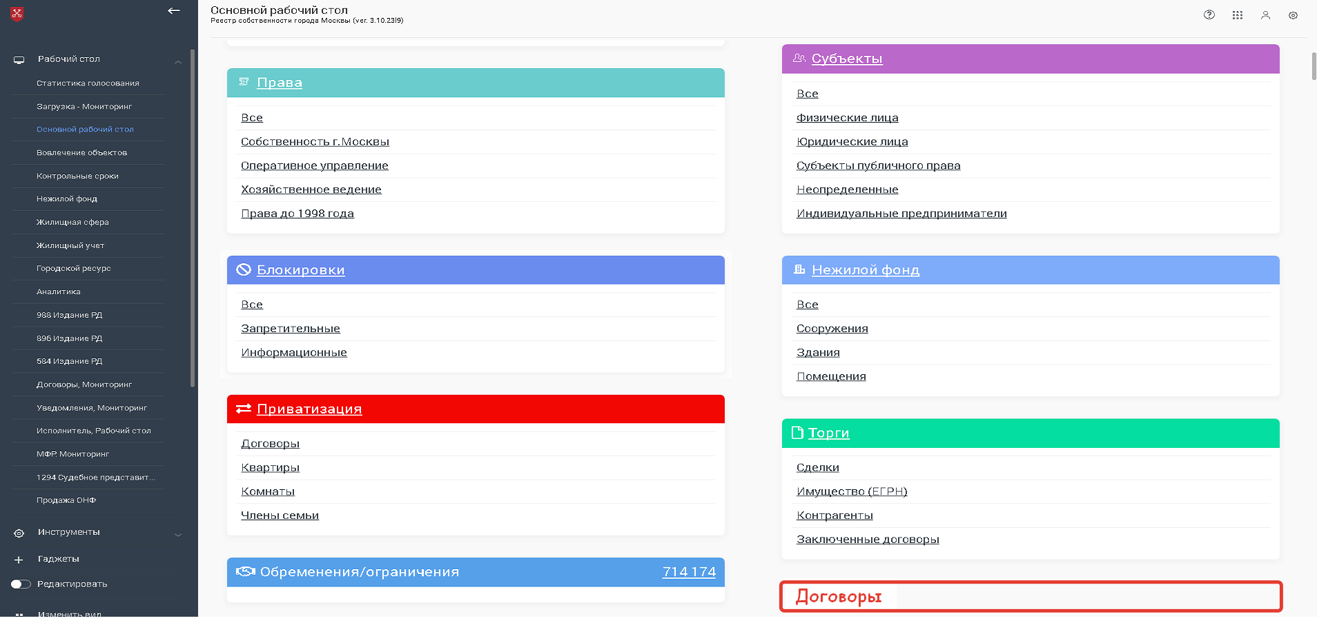

При нажатии на количество договоров в АИС РСМ должно открываться новое представление «Договоры».

В составе данного экранного представления должны отображаться следующие сведения из раскладки полей по умолчанию:

* Номер договора;
* Дата договора;
* Дата начала действия;
* Дата окончания действия;
* Статус договора;
* Кадастровый номер договора;
* Адрес объекта по договору;
* Источник договора;
* Вид объекта помещения (помещение/комната….);
* Номер регистрации права для помещения по договору;
* Дата регистрации права для помещения по договору;
* Субъект права по договору.

В экранном представлении «Договоры передачи» должен быть реализована возможность выгрузки данных из представления в Excel (по кнопке «Выгрузка в Excel»), а так же возможность перехода на карточку договора (например, на карточку договора на жилое помещение).

* 1. Требования к карточке поиска представления «Договоры, унифицированный учет»

В экранном представлении «Договоры» должна быть реализована карточка фиксированного поиска, содержащая следующие критерии отбора данных:

Раздел поиска «Сведения о договоре»:

* Номер договора;
* Дата договора (С-ПО);
* Дата регистрации договора (С-ПО);
* Статус договора;
* Источник договора;

Раздел поиска «Помещение»:

* Вид объекта;
* Кадастровый номер;
* Адрес;

Раздел поиска «Сведения о субъектах»:

* Название;
* Тип субъекта.

Раздел поиска «Права на помещение»

* Вид права;
* Категория права;
* Номер регистрации права;
* Дата регистрации права;

Раздел поиска «Обременения на помещение»

* Вид обременения;
* Категория обременения;
* Регистрационный номер обременения;
* Дата регистрации обременения
  1. Требования к доработке карточки Договора в части вывода данных по унифицированному учету

В АИС РСМ требуется доработать карточку договора в части вывода данных по унифицированному учету из таблицы БД АИС РСМ U_CONTRACT_Q «Договоры, унифицированные».

На карточку договора должны быть выведены следующие поля из таблицы «Договоры унифицированные»:

* Номер договора;
* Дата договора;
* Дата начала действия;
* Дата окончания действия;
* Дата регистрации договора;

Статус договора.